PLAN

Compartiva.net
Enero 2017

Por Marc Bundler

Documentación introductoria sobre el software necesitado para el desarrollo personal, local y social y la extracción, manufactura y la oferta de cosas.

INTRODUCCIÓN
Este documento especifica unos modelos de funcionamiento y desarrollo para la plataforma informática compartiva.net.
Este es un resumen de un trabajo de investigación bastante profundo (en evolución...) que viene presentado con brevedades donde se presentan muchas concreciones técnicas a la hora de implementar la automatitación de funcionalidades.
«Estar mejor en tu persona tambień depende de como ofrecemos las cosas»
«Compartir es lo que mas acerca al préstamo hacia el reglo, su ámbito hermano mayor»
«A mejores personas, menos manipulables por sus locales cercanos, a mejor localidad, menos dependencia de las lejanias sociales»
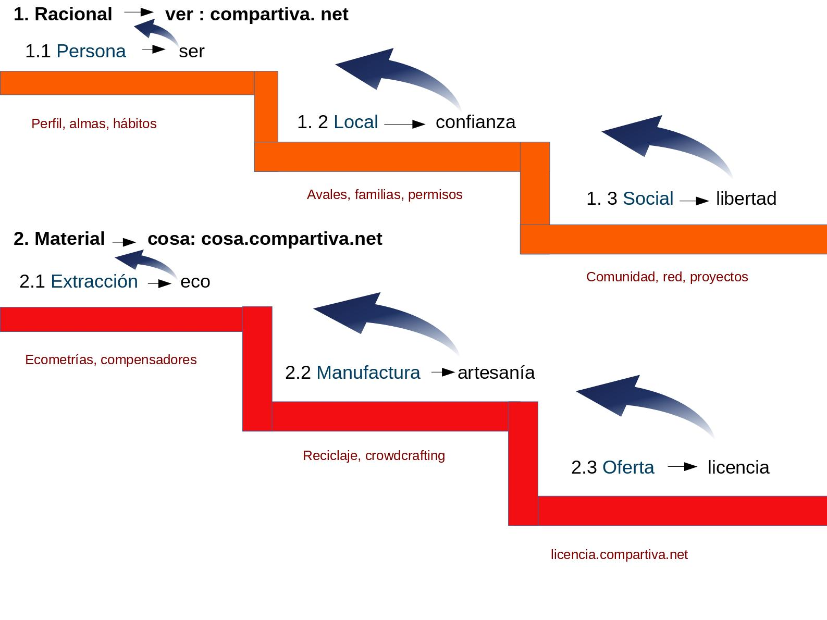
La parte de arriba de la escalera muestra dos maneras de ver el «que es la vida» en 6 de sus ámbitos. Se puede ver la primera palabra como un Yang descriptor, y la segunda es un Yin vividor.
Las flechas muestran como se entrelazan los diferentes ámbitos, como un Yin menor crea o alimenta a un Yin-Yang superior, o el profundo «Por que».
Las palabras de la parte baja de la escalera representan el «Como», las funcionalidades concretas que queremos desarrollar, las acciones que, en cada uno de los ámbitos, invitan a desarrollar a sus hermanas-ámbitos mayores.
Lo social es relativo a lo local y a lo personal como prestar lo es al intercambio y el regalo también. Pero aparte de la interdependencia y simultaneidad, hay «buenas» prácticas en ambitos menores que desarrolan ámbitos mayores. Por otro lado tenemos que reducir un grupo de funcionalidades porqué no vamos a poder ofrecer (protocolar la mecanización de) todas las buenas prácticas de todos los ámbitos de la vida.
Por eso vamos a estar suficientemente satisfechas si ofrecemos aplicaciones simplificadas que sirvan de pretexto para prepararnos a amplificar y consolidar nuestras conciencias al ver como cada acción menor si está conectada de una manera muy razonable con otra acción mayor. Y que aunque ambas acciones se puedan mostrar independientes, al seguir siendo interdependientes, nos vale la pena hacer el esfuerzo de entrelazarlas mejor, creando la mínima dependencia posible de esta plataforma concreta que proponemos desarrollar con los siguientes valores.

FASES

Version: | Cosateca compartiva | Red compartiva (V2) | Vida compartiva (V3)
SISTEMA
Intencionalidad | Conversar | Localizar | Tecnificar
Desarrollo | Nuclear | Modular | Nodal
Localización | Crear nodo local | Red de nodos | Confederalismo
Arquitectura | Centralizada | Descentralizada | Distribuida
Aplicación | HTML5 Appeado | Mini Apps | Apps entrelazadas
Datos
Propiedad | Propia | Colectiva | Remunerada
Representación | Multilingüe | Gamificada | Sinestésica
Mineria | Formularios | Subliminalidad | Multimedia
Multipublicación | Externa | Integrada | Infinita
Documentación | Visibilización de flujos | ChatBots | Robótica
Funcionalidades
Personal
Referencia | Actividad | Perfil | Perfiles
Descripción | Texto plano | Exportable | Biometrias
Reputación | Me gustas | Valoraciones | % compartiva
Local
Entidades | Usuarias | Agentes | Arbitraje
Confianzas | Comentario | Aval | Confis
Grupos | Descripción | Familias | Familias libres
Social
Federación: | Mediación | Integrativa | Asistencia
Comunidad: | Autócrata | Secciones | Rentas
Formalización: | Safe creative - DOI | Marca GPL | Institucional
Material
Extracción | Ecológico boleano | Medidores | Compensadores
Manufactura | Artesanía boleano | Proyectos | Crowdcrafting
Oferta | Oferta de cosas | Oferta/demanda de cosas/servicios | Co-oferta, Híbridos y Packs
Regalo | Clausulado | Dar al común | Común redirige rápido
Préstamo | Ofertante elije claúsulas | Claúsulas ideales para cosas y solicitantes | Accesos automatizados
Intercambio | Por otra cosa | Venta en horas, MS, faircoin y bitcoin | Intercambio dirigido incluyendo euros

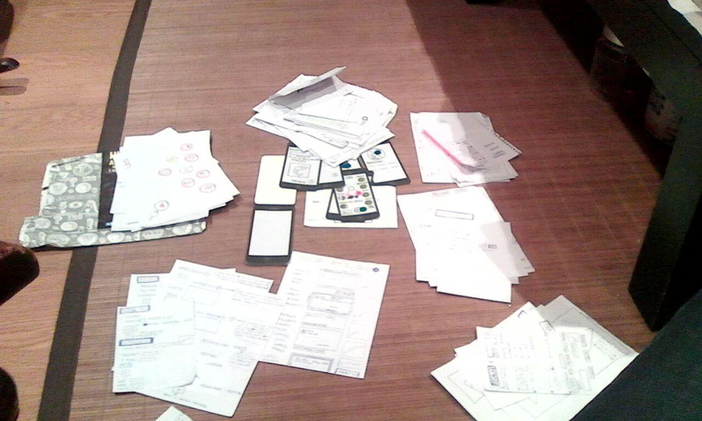

VERSIONES
Cosateca – Red – Vida
«Versiones» son diferentes status para orientarse mejor a la hora de ver la posible evolución de las funcionalidades deseadas para las herramientas que ofrecemos y proponemos desarrollar.
La versión Cosateca es una implementación muy simple (v1) de funcionalidades compartivas que ya ofrecemos para el uso activo. La versión Cosateca se puede mejorar en sí, y también se puede mejorar añadiéndole solo alguna parte de los desarrollos planteados en las versiones Red compartiva o Vida compartiva.
Añadir esta división adicional (encima de la de los ámbitos) nos ayuda a ver y plantearnos retos de desarrollos concretos mas simples o avanzados que se puedan ir implementando por separado a medida que surjan las afinidades concretas, y así poder desarrollar cualquier parte, en cualquiera de los ámbitos, de cualquier versión, en cualquier momento.
Red compartiva es la cosateca avanzada que planteamos ir desarrollando a partir de este documento y Vida compartiva son las funcionalidades finales que deseamos.

DESARROLLO

Intencionalidad
Actitud – Comunidad - Plataforma

Actitud
Queremos ‬saber bien que decir cuando alguién en una conversación duda sobre si compartir o no‭‬. ‭Queremos‭ ‬que‭ ‬la‭ ‬vergüenza‭ ‬o‭ ‬poco‭ ‬atrevimiento‭ ‬de‭ ‬pedir‭ ‬que‭ ‬todavía‭ ‬queda‭ ‬tienda‭ ‬más‭ ‬a‭ ‬un:
‭«(‬No‭ ‬lo‭ ‬estás‭ ‬usando,‭ ‬soy‭ ‬buena...‭)‬ me‭ ‬lo‭ ‬dejas‭?»
«(Si sé‭ ‬que‭ ‬luego‭ ‬voy‭ ‬a‭ ‬poder‭ ‬usarlo...‭)‬ te‭ ‬lo‭ ‬presto‭ ‬sin mas‭»
«Que bien no usar tantos cacharros para apañarnoslas»

Comunidad
(Ojalá‭)‬ no‭ ‬haya‭ ‬ningún‭ ‬conflicto‭ ‬de‭ ‬intereses,‭ (‬ojalá‭)‬ que‭ ‬nadie‭ ‬pida avales materiales,‭ (‬ojalá‭)‬ que haya‭ ‬menos‭ ‬miedo‭ ‬en‭ ‬todas‭ ‬las‭ ‬conversaciones,‭ (‬ojalá‭)‬ que‭ ‬a‭ ‬nadie‭ ‬le‭ ‬valga‭ ‬la‭ ‬pena robar‭ ‬o‭ ‬romper‭ ‬nada‭ ‬a‭ ‬propósito,‭ ‬pero‭ ‬tampoco‭ ‬vamos‭ ‬a‭ ‬pecar‭ ‬de‭ ‬ingenuos.‭ ‬Necesitaremos seguridad‭ ‬y‭ ‬vamos‭ ‬a‭ ‬desarrollarla,‭ ‬siempre con la vista puesta en que‭ ‬cuanto‭ ‬más‭ ‬grande sean‭ ‬las cosatecas,‭ ‬menos‭ ‬ganas‭ ‬tendrás‭ ‬de‭ ‬crear‭ ‬problemas‭ ‬en‭ ‬ella‭ ‬y‭ ‬menos‭ ‬burocracia‭ ‬de seguridad‭ ‬necesitaremos.‭
«Cuanto mayor es la confianza entre las personas,‭ ‬mas facil es dar»‭
«Con más‭ ‬redificación‭ ‬reputada,‭ ‬menos necesidad‭ ‬de persuasión»
«En las mejores‭ ‬comunidades,‭ ‬hay‭ ‬menor‭ ‬necesidad‭ ‬de‭ ‬disuasión»

‬Plataforma
Ver: Este documento :)

Sistema
Nuclear – Modular – Nodal

La versión Cosateca es un pack nuclear de:
* Software Wordpress (theme, plugin y formularios)
* Documentación: Kit de Cosateca local, tests y material de divulgación

Modular
Una distribución modular son conjuntos de funcionalidades que puede(n) con una misma API, poderse implementar independientemente.
Una distribución modular básica de compartiva seria:
1. Desarrollar módulos de un mismo software (ej. wordpress)
«Nosotros nos hemos descargado para hacer perfiles y regalos avanzados»
2. Ofrecer un pack de aplicaciones varias
«Me he hecho una compartiva para mi pueblo con todo lo de Personal y algo de Local del pack Red2»

Nodal
1. Usuaria activa tipos de contenidos
«Elegí solo ofertas de cosas sin perfil y con solo 12 claúsulas»
Ver Boceto en: https://github.com/floveria/compartiva/blob/master/profile.jpg

2. Un editor visual que te permita marcar el contenido que añades en cualquier tipo de contenido con diferentes marcas, para que lo marcado vaya al hilo de ese «otro» tipo de contenido, ej:
«Abro nuevo hilo en el foro con este trocito de mi comentario sobre tu foto»
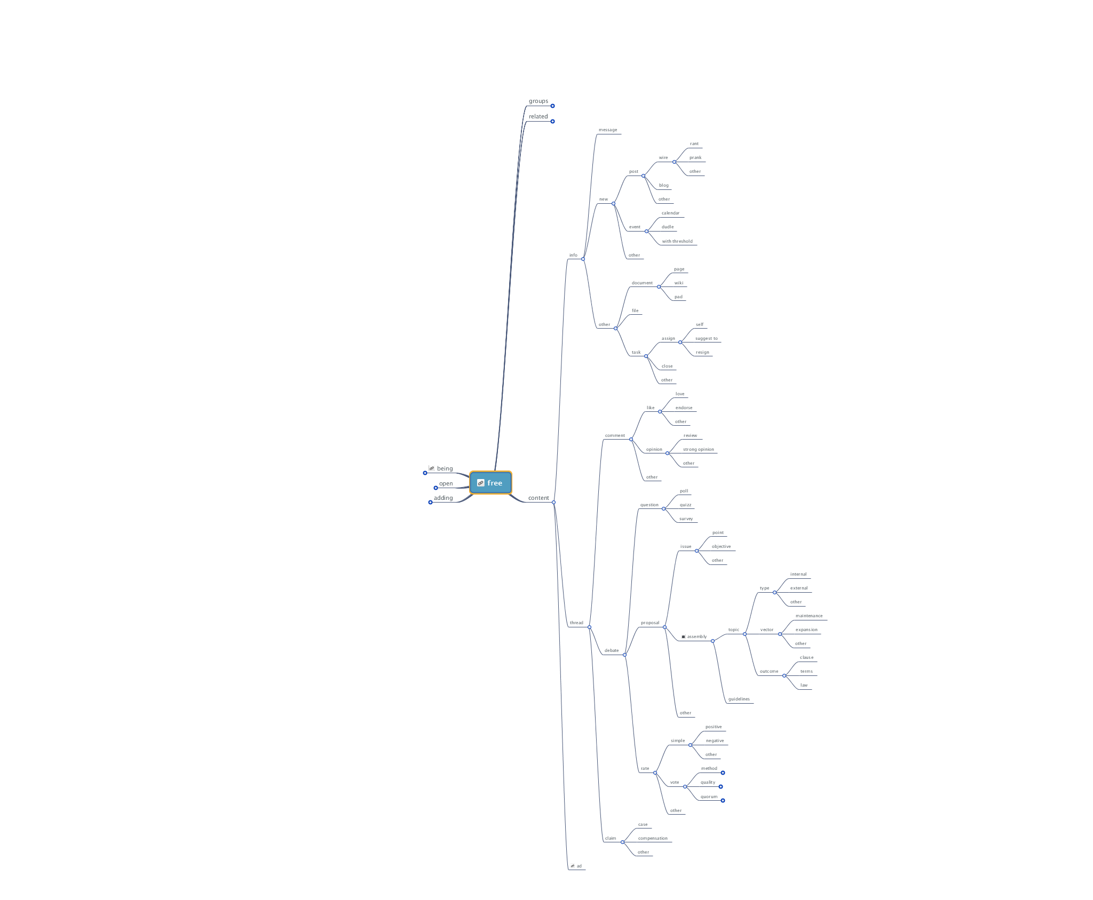
Ver completo en: https://app.wisemapping.com/c/maps/206290/public

3. «Voy a, con una rama de cosateca, empezar una nueva plataforma global yo solo»

Localización
Crear nodo local – Red de nodos - Confederación
Los nodos locales de compartiva son para aumentar las vías de participación y privacidad para las ofertantes.
Invitadas están personas y organizaciones a usar nuestros modelos de gestión en su entorno local, para así dar la posibilidad a la gente de participar donde haya solo ciertas destinatarias de su plena confianza y una mayor o total privacidad y libertad de gestión de los datos y las interacciones (ej: panel en comunidades de vecinos, en centro social, etc).
Por otro lado, este modelo de gestión local (puede ser incluso completamente offline) también genera mayores niveles de mantenimiento y mas limitadas vias de desarrollarse.
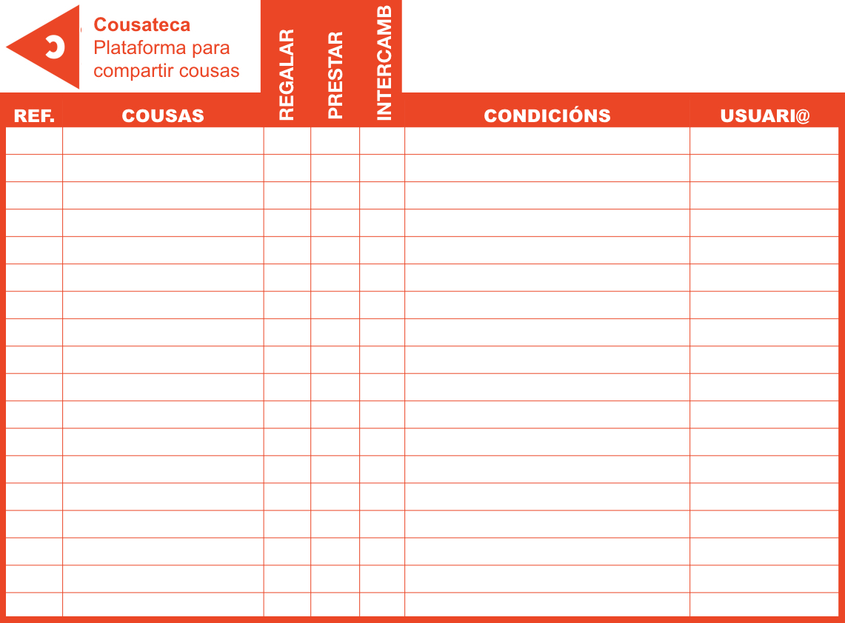

Ver modelo de oferta completo para compartiva local Oferta comunal:
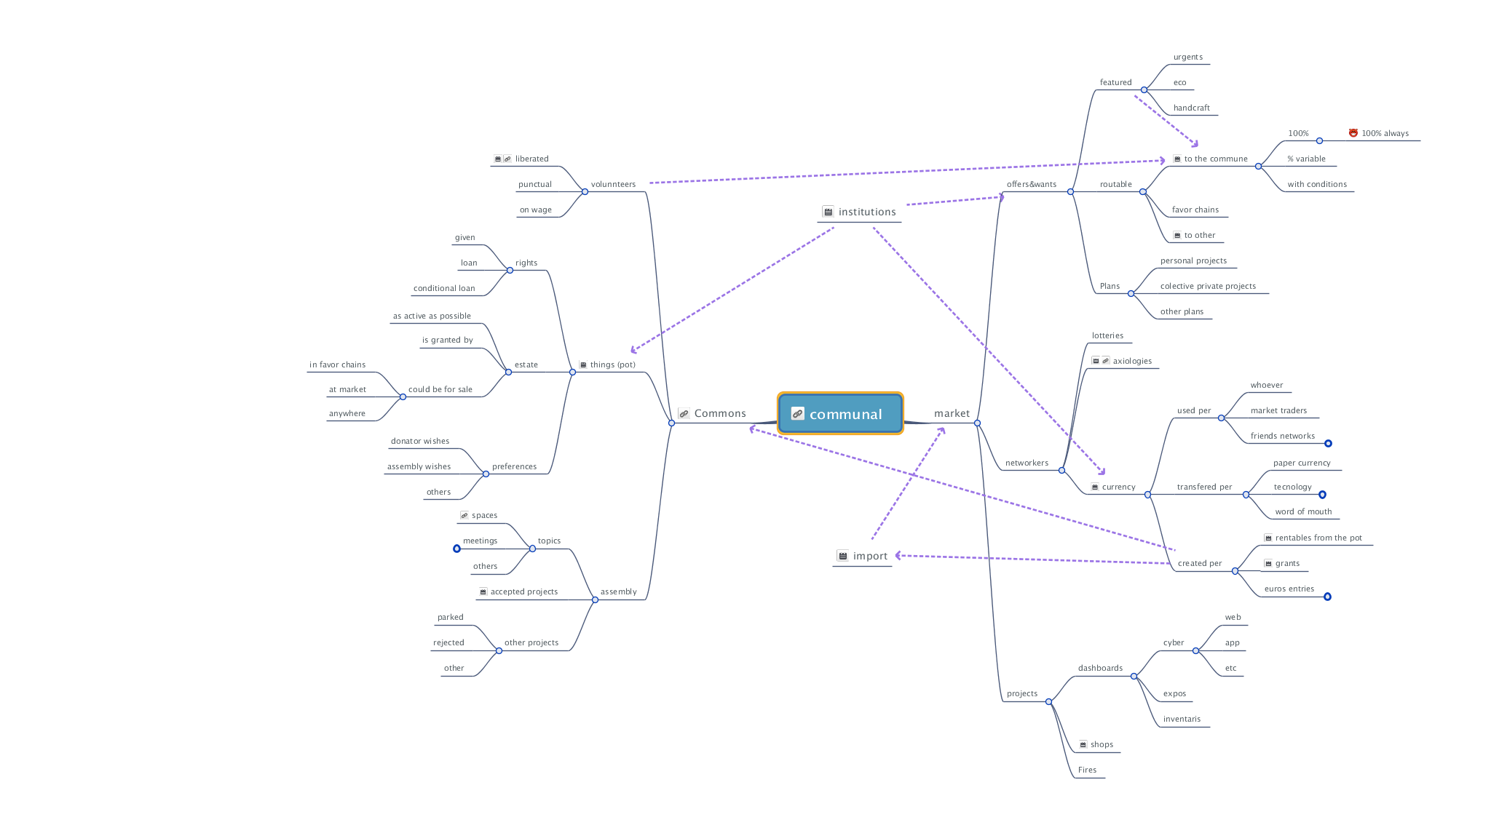
Ver completo en: https://app.wisemapping.com/c/maps/430299/public

Ver formulario para crear nodo local (resumido y un poco mejor presentado) en: tu.compartiva.net

Que contenidos?

-Perfiles
-Familias
-Proyectos
-Ecologias
-Artesanías
-Ofertas
--Regalos
--Préstamos
--Intercambios
---Venta

-Cosas
-Servicios
-Cursos

-Por categorias
-Por zonas

Mediante una herramienta concreta:

-API
-Web
-Usuaria
-Tablón
-Boletín

A la iniciadora de una compartiva local, la llamamos Mediadora. La mediadora puede ser:

* Una persona solo
* Un grupo de afinidad por amistad informal
* Un grupo interesado en una colaboración mas formal. Ejemplos:
** Una asociación entre sus asociadas (Asociación cultural, Bar, Comunidad de vecinos, interayuntamientos, etc)
** Una red de afinidad temática (Colectivo X, Proyecto Y, Red de Z)
** Clúster empresarial

La mediadora primeramente tiene que decidir la visibilización y el método que le va a dar a su iniciativa de compartiva local.

1. VISIBILIZACIÓN
Como se va a visibilizar el inventario de ofertas?
a) Público (ejemplo: web, plaza, etc)
b) Semipúblico (ejemplo: en la fachada o dentro de un espacio abierto a veces, etc)
c) Privado (ejemplo: afuera de la tienda se anuncian unas pocas cosas del inventario entero que esta guardado en una libreta dentro de un cajón o en anuncios privados en una web, intranet, etc)

2. MÉTODO

Que servicios de organización puedes, te gustaria ofrecer?

Contacto
Moderación
Agencia
Colectividad
Espacio
Recogida

Reunión

Paralelamente a la especificación de cada uno de los métodos posibles, hay que complementarlos con herramientas concretas que puedan llevar a cabo las funcionalidades deseadas. Ejemplos: Memoria, papel, hojas de calculo, anuncios públicos o privados en una web, voluntariado, etc.

2.1. COMPARTIVA SIN MODERACIÓN
La mediadora pone un inventario en un sitio público o semiprivado donde la gente debe publicar el anuncio con su contacto visible en el inventario. La mediadora puede añadir información sobre servicios complementarios como:
1. Un contacto de mediación para incidencias.
2. Tiempo que está dispuesta a atender a interesadas.
3. Organizar una reunion general periódica.

2.2. MODERACIÓN
La mediadora valida la información antes de que se publicarla en el inventario y puede pedir que la anunciante sea una persona asociada, avalada personalmente por alguna asociada, consumidora del espacio o simplemente alguien autorizada por la mediadora.

2.3. AGENCIA
El servicio de agencia en una cosateca sirve para poder:
1. Mantener privado el contacto de la anunciante en un inventario público
2. Que la gente pueda prestar sus cosas sin tener que tratar con las solicitantes

La anunciante le debe comunicar a la mediadora cual es el método en el que quiere ser contactada, y la mediadora tener cada uno de los métodos de contacto concretos en su propia agenda privada. Ej:
-La anunciante 1234 pide que le llamen al 67984XXXX y pasarle a la interesada
-La anunciante 4321 pide que le den su dirección de facebook si es mujer, o que el solicitante deje su numero de telefono si es hombre, etc.

2.4. COLECTIVIDAD
La cosateca colectividad ofrece la posibilidad de que la gente puede dar regalos y préstamos al común, y sin publicar sus datos de contacto. La comunidad deberia especificar que va a hacer con lo donado, especialmente si prestaría lo donado o, mas en general, como se beneficia el común por lo donado.

Servicios a mayores: Almacén y recogida
Si la cosateca dispone de almacén, las usuarias podrian regalar, prestar e intercambiar mas fácilmente. El almacén deberia tener horas de obertura al público o asociadas, donde ofrecer un servicio de recogida en el mismo almacén, que hasta se podria complementar con el servicio de recogida de donaciones a domicilio. La guardiana del almacén puede desde darlo todo sin mas a quién lo pida hasta pedir intercambio de algún abundante por algún escaso y solo prestar si el recurso es escaso. Puede también no pedirle intercambio a una persona necesitada, o pedirle igualmente que haga alguna tarea fácil como intercambio.

Servicios a mayores: Reuniones presenciales
Las reuniones presenciales convocadas pueden ser desde simples quedadas informales o mercadeo a mas complejas jornadas de desarrollo de comunidad o un proyecto común en concreto de algún miembro.

Para las reuniones de desarrollo, hay que tener claras las tareas a realizar, y los recursos disponibles para llevarlas a cabo. Desde quién o como se va a comer ese dia, hasta si hubiera alguna posibilidad de renta por trabajo realizado.

Red de nodos locales
Una red de nodos locales estaría formada por varias iniciativas de plataformas Compartiva de ámbito acotados geográfica (compartiva mi pueblo o galicia) o temáticamente (ej: compartiva empresas de transporte de galicia).
En una red de nodos habría cabida a acuerdos que diferentes nodos locales hagan entre sí, por ejemplo:
«Nuestra cosateca compartiva comparte con usuarias de la red compartiva X con estas condiciones, y con la red Y sin condiciones»
También, como red entera, se podría ofrecer un servicio personalizado para aquellas compartivas locales que no disponen de recursos suficientes para implementar o mantener funcionalidades en la plataforma compartiva concreta que les gustaría usar.

Confederación
La confederación compartiva sería la entidad común resultante de todas las federaciones de compartivas locales.
«Creamos la Familia compartiva mas numerosa, donde la compartiva local Y es hermana, y la compartiva local Z es prima»

Arquitectura
Centralizada – Descentralizada - Distribuida
La distribución de wordpress (centralizado) se puede mejorar rápidamente, también se puede hacer lo mismo en otros softwares parecidos, però sin perder de vista que a nivel común nos compensa mas desarrollar software en una herramienta mas descentralizada. Otras plataformas candidatos a ser desarrolladas con funcionalidades compartivas son:
Descentralizado: Hubzilla, Gnusocial, Matrix, OSM tags-Wikidata, Node.js+MongoDB, etc
Distribuido: Ethereum, Zeronet (kivy), IPFS, Retroshare, SingularityNET, etc

Aplicación
HTML5 Appeado - Mini Apps - Smart App
El entorno de diseño de las aplicaciones tiene que estar simplificado al máximo, para que pueda usarse cómodamente desde un telefono móvil. Por otro lado, las Apps nativas de móvil son muy costosas, también limitadas de desarrollar y a la vez también se necesita que se puedan usar desde una web. Para conjugar estas problemáticas, planteamos desarrollos simplistas basados en HTML5 acompañados por documentación mas extensa sobre el propósito que la aplicación pretende conseguir.
Ver cousateca.info y Bocetos en:

Integración con el móvil
Hay funcionalidades que se pueden facilitar mucho usando las apps nativas que hacen uso del hardware de los telefonos móviles, por ejemplo: Arrastrar elementos con el dedo, Geolocalización, Enviar a contactos, etc.
También consideramos positivas las integraciones de otras apps en apps nuestras, por ejemplo: boomerang (muy útiles para la certificación de la entrega y devuelta de préstamos), choice compass (útil para consultoria de dudas), etc.

Apps entrelazadas
Una ejemplo de app entrelazada es, por ejemplo, como puedes desde «Instagram» publicar algo mediante «Boomerang» y luego reenviarlo a «Facebook».
Por eso la evolución natural de una APP simple como planteamos para Instashare no es hacer mas funcionalidades en ella, sino que Instashare sirva como módulo o app desde donde reenviar datos a otra aplicación con una arquitectura mas ideada para ofrecer un abanico mas amplio de interactividades. Es aquí donde entra el concepto de «Fakebook» para enmarcar la otra, tal vez última, area de desarrollo de plataforma necesitada, una red social pero mucho mas amable, juguetona y colaborativa, donde la usuaria pueda integrar los datos de todas las funcionalidades de las diversas apps de compartiva.
Ver Bocetos en:
https://github.com/floveria/compartiva/blob/master/profile.jpg
https://github.com/floveria/compartiva/blob/master/menuonfakebook.jpg

DATOS
Propiedad | Propia | Colectiva | Remunerada
Representación | Multilingüe | Gamificada | Sinestésica
Mineria | Formularios | Subliminalidad | Multimedia
Multipublicación | Externa | Integrada | Infinita
Documentación | Visibilización de flujos | ChatBots | Robótica

Propiedad

Personal
Entendida como «personal», por usar un término conocido, aquellos datos artesanos aportados (contenido informacional) a la plataforma después de haberse leido los clásicos «Acepto las condiciones de uso»... y el «Que me los dan a precio de coste si los pido, però donde mientras tanto van a analizar hasta mi contenido relacional* para lo que quieran, aunque eso si, sin reenviarlos a terceros».
* Contenido relacional: Cada interacción genera datos, ya sea manteniendo la navegación, o clickando o sin clickar alguna de las opciones.
«Me llevo mis datos a otra plataforma hermana mas cercana»

Colectiva
La propiedad colectiva de datos solo se podría entender desde una previa política de «libre aportación de datos», donde cada contenido informacional pudiera ser aportado o no con una licencia en particular.
Los datos de propiedad colectiva serían los aportados a una opción de licencia por defecto que quisieramos especificar (por ejemplo podría ser dominio publico o cualquiera de las licencia.compartiva.net o la liberada.net del momento).
La aportación de datos a la propiedad colectiva, en propio equilibrio con la necesidad de privacidad de cada cual, es lo que puede permitir desarrollar mas automáticamente lo que solemos llamar «inteligencia colectiva».
Lo que queremos aportar desde aquí a este tratamiento de la inteligencia colectiva es que al decidir dar, pudiendo facilmente no dar, lo que das tiene un valor tendiente a mayor, con lo que presuponemos que se aumenta(rá) la calidad de datos, para así no necesitar muchos datos o procesamiento y conseguir las bellas mínimas curvas del máximo lexicon mas simplemente expresado. Una inteligencia sistémica que te recomiende los contenidos mas relacionados.
«Me muestra anuncios de casa porque dije que necesitaba espacio»
«Pepito es mi alma gemela, Natalia es 89% afín»
«Voy a pedir que me enseñe mas cosas de mis clanes que de mi familia»

Remunerada
Hay también herramientas distribuidas donde una persona por aportar contenidos o por ser moderadora, gana Puntos intercambiables por dinero, Ver: steem.io

Mineria
Formularios
Toda aplicación o plataforma que proponga interactividad tiene que ofrecer una via de participación. Los formularios es la cara digital, una oferta de conversación directa del proyecto.
Un formulario tiene que conseguir simplificarse («que los niños y las abuelas lo puedan usar») y que interactue contenido valioso («KISS: esto que me pide la APP parece una tonteria però no lo es»).

Subliminalidad
Para ello, deberemos profundizar en la subliminilidad («que me aporte calidad sin molestarme demasiado») y la humanización de los contenidos («que me llegue lo que hago ahí»).
En los tests proyectivos (o subliminales), se usa una imagen aparentemente no relacionada con las respuestas que se buscan, pero que finalmente sirve para conseguir respuestas mas certeras a la pregunta original.
Ver: http://wow.wiki.yt/en/Animal_and_colour
http://wow.wiki.yt/en/Karmarket
http://wow.wiki.yt/en/One_adjectives%27_check_list

Multimedia
«Si no lo veo no lo creo»

En el test del animal y el color, en la parte media del juego, te invitaría a:
(Graba fichero de voz) (para generar un analisis de la voz)
Adjuntar esa historia a una cosa que prestes
Enviar un video interpretando una tirada de cartas de tarot (Ver: Tarot Físico)

Representación
Una valoración se puede dar con:
-Barras de progreso (estrellitas)
-Colores en un circulo
-Colores en la flor de la vida
-Tonos con vibracion de notas
-Cancion con las escalas musicales
-Sinfonia con lirica compuesta por nuestros Personajes

Gamificada
La cara del común puede ser un clásico formulario, también puede ser un formulario animado, o incluso una interfaz de un juego (con resultados exportables a otra herramienta con interfaces menos animadas però con mas funcionalidades).
Software: Decentraland, Godot, Scratch, xtribe.eu (Node.js), etc




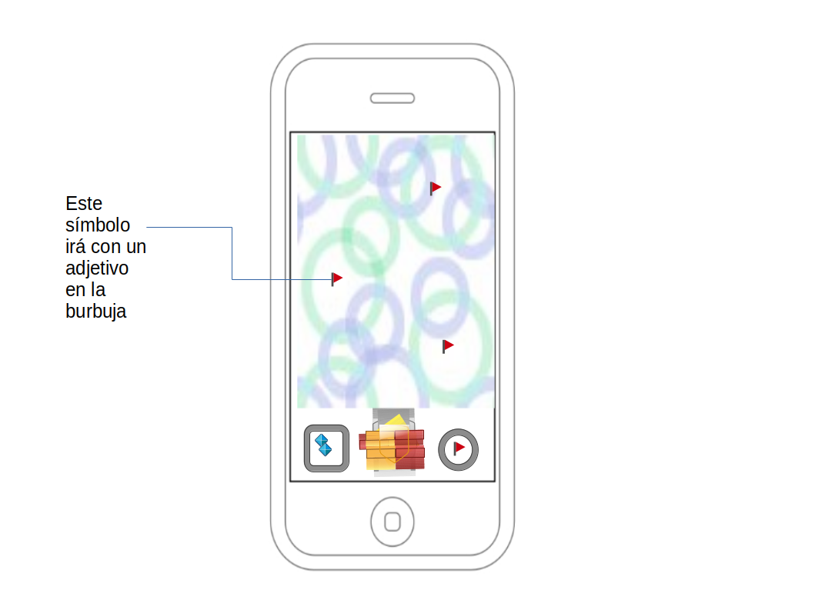

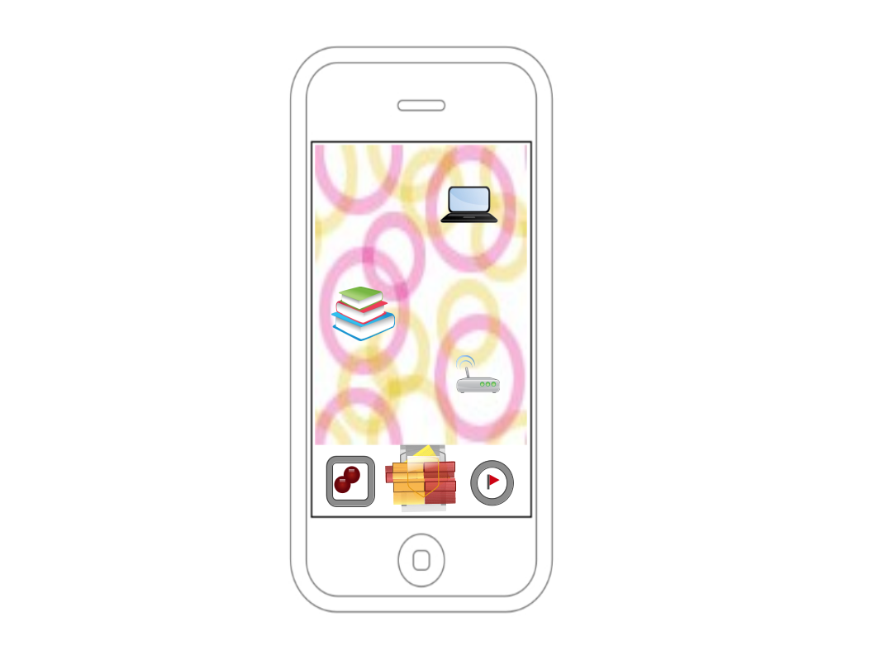

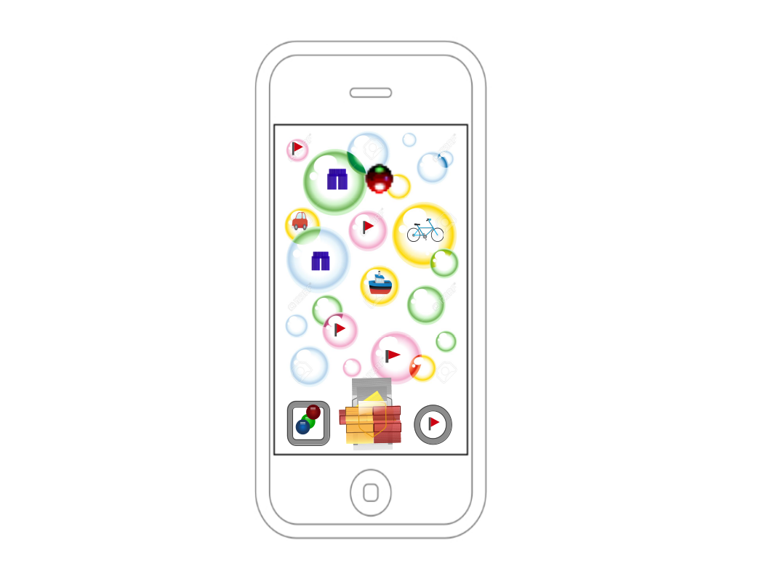
Paralelamente a las interfaces digitales animadas, también nos gustaria desarrollar juguetes: Ejemplo de yoyo-gusano-peonza para mostrar información:
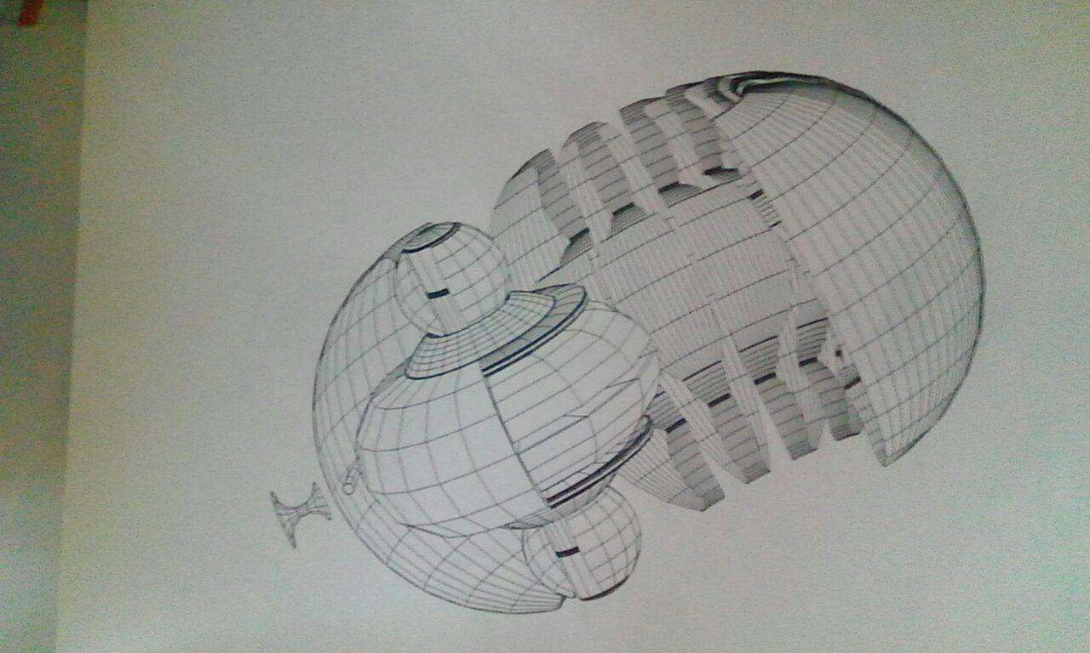
«Me he pasado toda la vida aprendiendo a pintar como un niño» – Pablo Picasso

Sinéstesica
«En realidad ver casi siempre significa sentir»
Cualquier cosa se puede valorar con puntos, o adjetivos u otras simbologías. Dentro de lo simbólico, buscamos la conexión con los sentidos o la intersensorialidad de las sensaciones, para potenciar la calidad de la interacción, aunque a la razón le parezca un absurdo.
Por ejemplo, para cosa.compartiva.net, queremos desarrollar un software de valoraciones de las cosas en diferentes parámetros muy simple, però que puedas visualizarlo con colores y sus análogos sonidos, geometrías y cimática: «Valorar tu movil crea un dibujo».
Otro ejemplo todavía mejor es Almas, donde en el juego de animal y color:

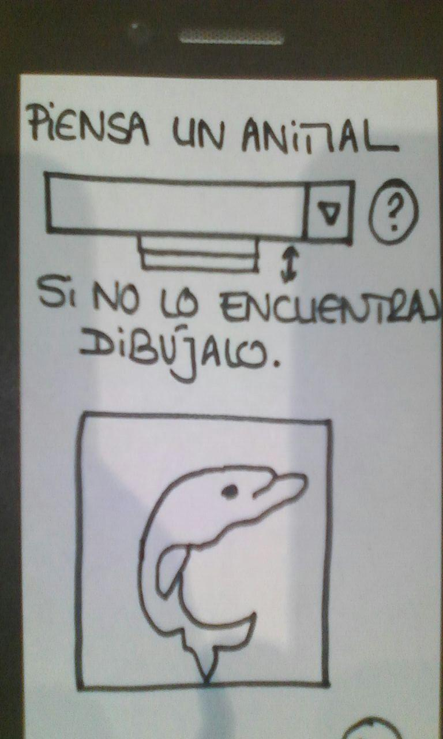

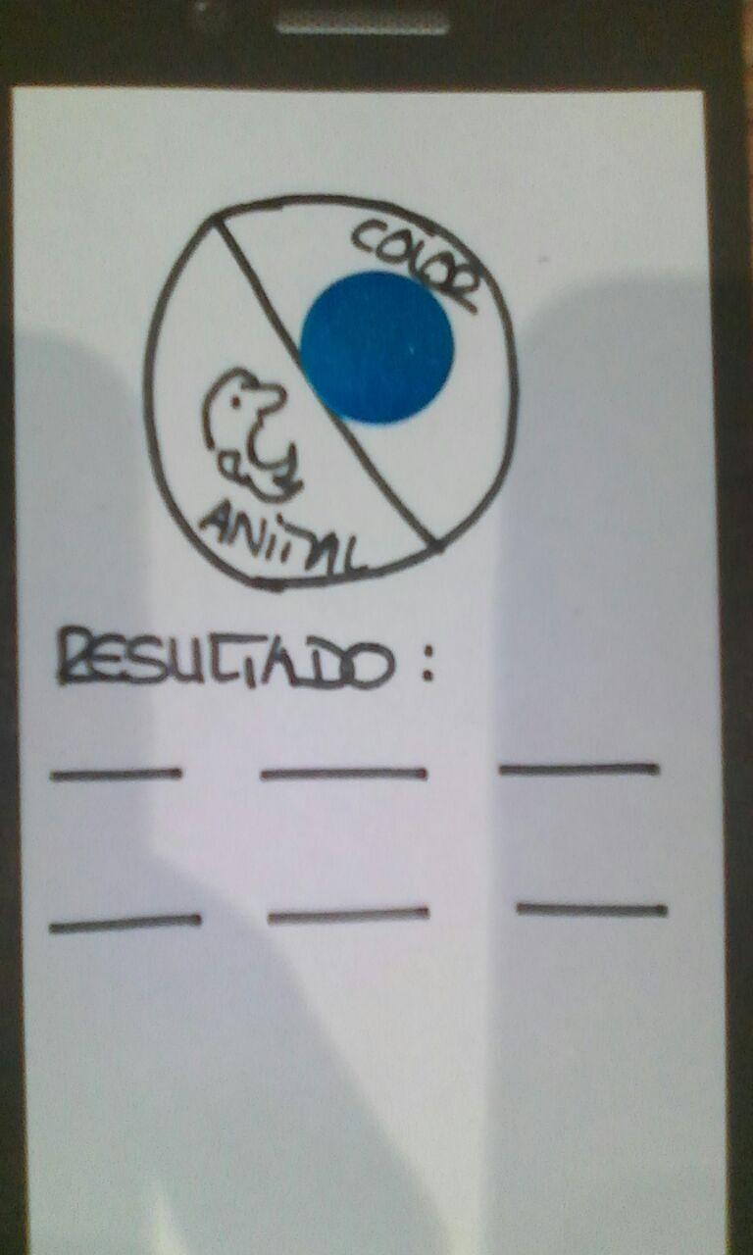

En su nivel de dificultad medio te preguntaría:
3 Cosas que come el animal
3 Cosas a las que huele el color
Ver mas: http://wow.wiki.yt/en/Platform_naturing

Y en su nivel de dificultad máximo, ya cabrían muchas mas posibilidades que sugerir, como por ejemplo:
Test Visión

1. Escoge un título:

  - Todo
  - Vida
  - Mundo

2. Responde a 3 preguntas que te piden que de entre 3 palabras (triadas de la ontologia vitalista o compartiva), elijas 2.

Este test, nos revela una preferencia de tu enfoque vital en ese momento de entre 4 posibles, en este caso:
* Estratégico : Vital natural (una visión que crees común para todas)
* Tactico:
1. Personal (tu vision actual de donde estas a enfocar en el momento)
2. Local (tu visión actual de como sientes que fluye tu entorno cercano)
3. Social (tu visión descriptiva de como funciona la sociedad)

Ver mas:
life.flove.org
http://wow.wiki.yt/en/Life_viewer

Y como último paso, adjunta toda esta información como deseo en un préstamo o regalo hacia otra persona.

Documentación
Básico – Chatbots rolificados – Robótica
Ofrecemos un primer pack de documentación básico, especializado para licencias, resumido en los siguientes contenidos:
-Este documento de especificación
-«Como funciona» (Formal) y «Condiciones de uso» (Legal)
-Personajes: Infoboxes y Preguntas mas frecuentes
-Presentaciones, Imágenes y Videos promocionales
-Modelos de nodo local y propuestas institucionales
-Blog con articulos de filosofia, divulgación y sindicación de proyectos relacionados
-Encuestas y algunos otros formularios externos accesorios
Como retos de desarrollo nos interesa consolidar y ampliar todos estos documentos, tanto para los modelos de licencias, como para los otros 5 modelos-ámbitos. Para ello, tenemos que seguir la misma lógica de desarrollo de la usabilidad general. Es decir, animarlos y gamificarlos para que nos sean mas agradables y para que también resaltemos informaciones que faciliten todavia mas la replicabilidad. Ver mas: proyecto docART.

«Ve lo que pasa en la red mucho mas claramente de lo que la web te lo puede enseñar»
La visualización trata de mostrar graficos de estadísticas de la información y las interacciones en la red. Una buena estrategia de visualización de datos puede funcionar tanto como valor añadido de la documentación, como también para necesitar desarrollar menos funcionalidades de software en la plataforma.
Cosateca ofrece una visualización de datos simple ver: licencia.compartiva.net/demo/flujos.
Las visualizaciones de flujos se pueden pre-progamar para que los datos visualizados sean lo mas actuales posibles.

Chatbots rolificados
La documentación es lo que nos permite comprender la plataforma, y como activo en si, debe ser la primera herramienta que nos ayuda a implementar nuestra filosofia, promoviendo una cultura concreta muy visible y cercana que se pueda implementar desde la simple la acción conversacional cotidiana. Este es el razonamiento que nos lleva a desarrollar la documentación mediante ChatBots, a los que también vamos a tratar de rolificar, y por eso los llamaremos Personajes.
Personajes simpáticos que te expliquen las condiciones y las preguntas mas frecuentes, asistentes de información que te ayuden a rellenar un formulario y que te recomienden contenido personalizado en base a los datos que la usuaria haya querido dejarnos analizar.
Cada uno de los personajes cobra su personalidad propia a través de analogías con otras diferentes ontologías del proyecto compartiva, por ejemplo:
Tenemos dos listas de 5 opciones (Valora: 1-5, 5 colores)
Creamos una metacategoria (1, Primer color=Insatisfecho)
«Insatisfecho» es un adjetivo de personalidad para el primero de nuestros 5 Personajes.

Robótica
AGI (Inteligencia Artificial General) es el término comunmente usado para describir a una maquina que aprende por si misma (Machine Learning) y comparte y evoluciona sus saberes con otras maquinas amigas (AGI).
Durante la explicación de una documentación cualquiera hay una interacción. La persona que recibe la información reacciona con lenguaje no verbal a la recepción de la información. Ese lenguaje no verbal revela mucha información de como está siendo la interacción. Entonces, dependiendo de como se recibe la información, nos tenemos que plantear como seguir dando la siguiente información sobre el tema. También nos va a gustar mas seguir atendiendo a la información, si la máquina con la que hablamos tiene una apariencia humanizada.
Ver mas: Lovingai.org
Ver un Boceto en:

Multipublicación
Externa – Integrada – Todo sobre mi...
En la primera versión, ofrecemos varios formularios externos de publicación masiva de cosas (Ver: test.compartiva.net). «Externos» significa que por un lado hay una herramienta web donde la gente publica cosas de una en una, y por otro lado hay otros formularios para publicar muchas cosas a la vez, però que no están integrados en la web interactiva.
En la primera versión ofrecemos tests simples sobre preguntas generales relacionadas con la cultura del compartir haciendo preguntas en condicional (ver: «Que prestarias?») y también sobre los diferentes miedos previos surgidos a la hora de tomar una decisión de si compartir o como compartir (ver: licencia.compartiva.net/personajes).

Integrada
Para desarrollar mas avanzadamente esta idea contamos con que las usuarias comenten (pregunten y respondan) las preguntas mas frecuentes.
La siguiente idea de desarrollo es integrar los formularios externos. En paralelo, abierto el debate está a ver hasta cuanta cantidad y profundidad de preguntas llegamos a querer hacer a las usuarias, para también planear hasta cuantas consultas masivas que rápidamente generen mucho contenido con el que interactuar.

Un ejemplo de cuestionario profundo a desarrollar seria el siguiente:

Todo sobre mi... Persona...

Habitualmente saludable?

Cuidas tu cuerpo?

Comes bien?

Que tan feliz eres?

Te culturizas?

Partes favoritas del cuerpo

Parte menos favoritas del cuerpo

Informes médicos

Biometria

Defectos:

Manias:

Obsesiones:

Debilidades:

Limitaciones:

Frustraciones:

Etc

Tiendo a ser:
Estoy mas lejos de:

Mas sobre mi.......
...
Todo sobre mis personas cercanas.........

Y tu fe? Como afrontas la muerte?
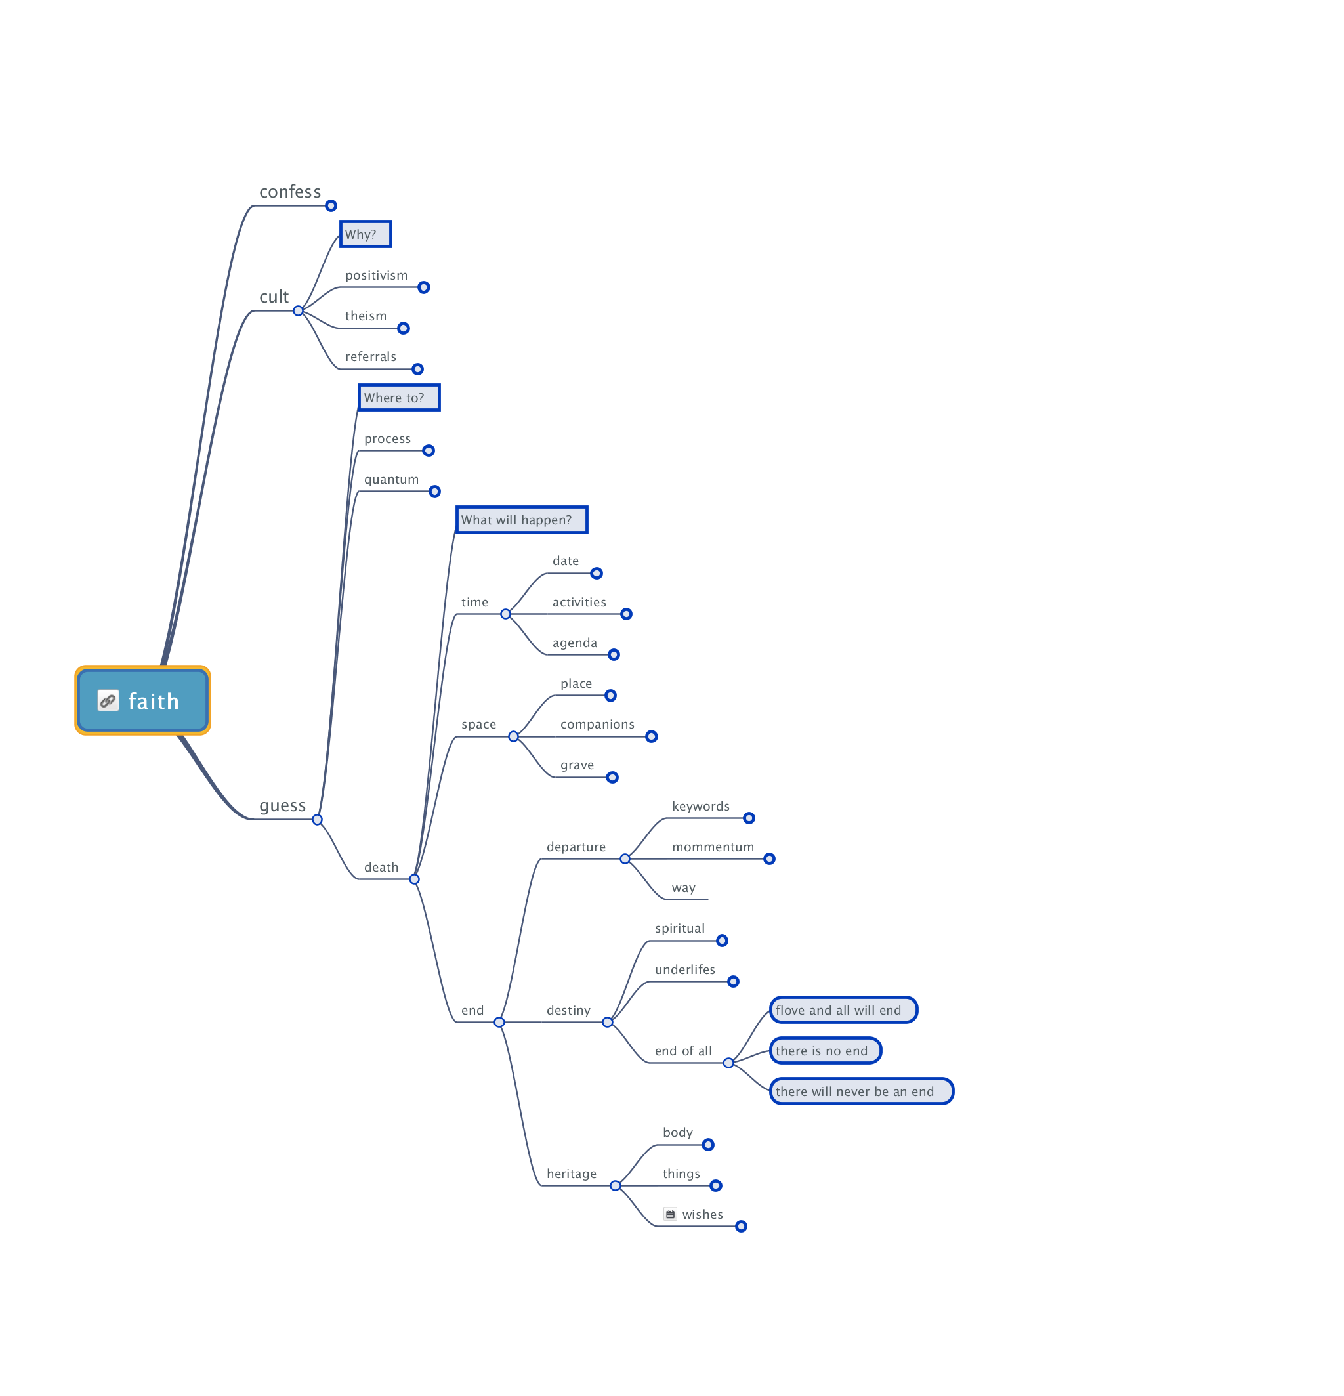
Ver completo en: https://app.wisemapping.com/c/maps/384380/public
Ver mas:
http://wow.wiki.yt/en/Data_minding

Privacidad
La privacidad que ofrecemos en la primera plataforma ofrecida es muy básica, però bastante original. No hay perfiles de usuaria, ninguna solicitanta ve el correo electrònico de otra usuaria, però tampoco hay mensajeria privada dentro de la plataforma.
«La solicitante le debe enviar su correo electrònico a la ofertante»

Personalizable
Dos de las preocupaciones sobre la privacidad suelen ser por:
1. La intromisión de las preguntas
«Pero tu de que vas preguntándome eso?!»
2. La visibilidad al publicar
«Quiero publicarlo solo para mi»
La personalización de la privacidad que proponemos desarrollar es que, primeramente, las usuarias puedan usar la aplicación móvil para generar borradores de contenidos sin estar conectadas a internet, aparte de pedirles permiso para interactuar con otras aplicaciones y ofrecer la opción de guardarse los datos solo para si.
«Haz el formulario de que cosas compartirias y descárgatelo en una hoja de texto en tu dispositivo»
3. La recomendación de contenidos
«No quiero que se me sugiera nada, ni tan siquiera aleatorios»

La preocupación 3 queda resuelta con la propuesta de opción de dar a la Propiedad Colectiva tus Datos. Para la preocupación 2 ver: Local, y para la preocupación 1 tenemos que, culturalmente, ir siendo menos sensitivos con preguntas arriesgadas en general, però también podemos investiar medidores que puedan construir mejores preguntas.

Personal
Referencia | Actividad | Perfil | Perfiles
Descripción | Texto plano | Exportable | Biometrias
Reputación | Me gustas | Valoraciones | % compartiva

Referencia

Perfil
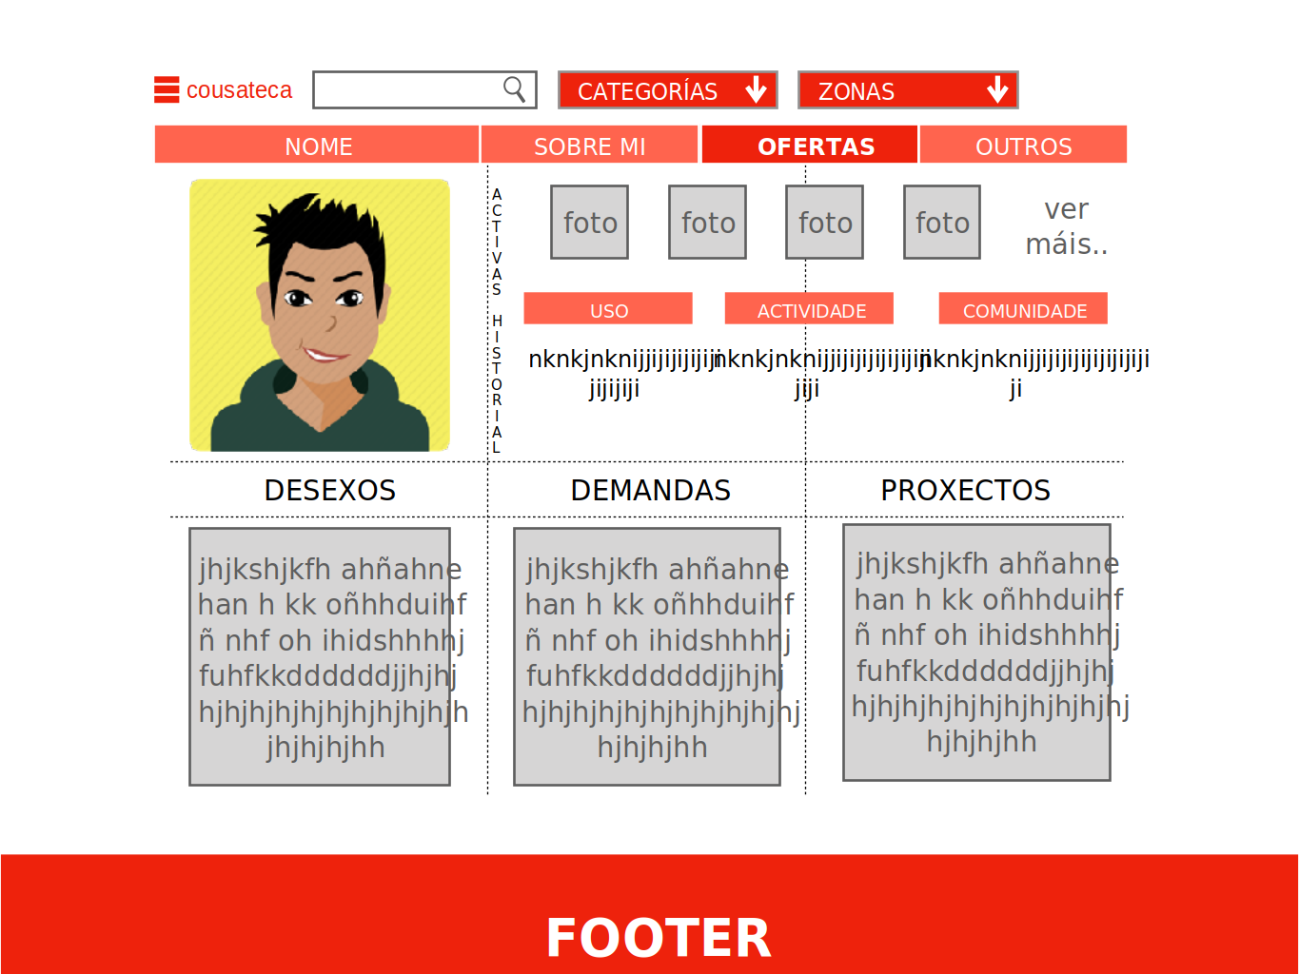

Ver Bocetos en:

https://github.com/floveria/compartiva/blob/master/sobremi.jpg
https://github.com/floveria/compartiva/blob/master/sobremi2.jpg
https://github.com/floveria/compartiva/blob/master/sobremi3.jpg
https://github.com/floveria/compartiva/blob/master/sobremi4.jpg

Perfiles
También se puede desarrollar un perfil de grupo, diferente gráficamente del de persona. Y todas estas funcionalidades de diferentes perfiles, no tienen porque implicar una jerarquia especial dentro de la plataforma, aunque tampoco sería nada grave que lo supusieran normativamente o culturalmente.

La cuestión a desarrollar es pues poder gestionar fácilmente diferentes tipos de perfiles, reconocibles como subperfiles o no.

Ver:
http://wow.wiki.yt/en/Competition_resolutions
http://wow.wiki.yt/en/Be_koop

Descripción

Exportable
Ver: XS users, Uport, Namecoin, etc

Biometrias
Ver: Robótica

Reputación
La especificación del sistema de reputación en un sistema es la parte mas resumida y valiosa de su política tecnocráta. La reputación es la llave maestra de muchas puertas, la que hace que no haga falta mas burocracias o desarrollos de herramientas. Por eso los números mas importantes en la plataforma, mas que los de los dineros, han de ser los puntos de reputación.
En la primera versión que ofrecemos no hemos desarrollado ningún sistema de reputación. El sistema de reputación que queremos desarrollar ha de tratar de resaltar las actividades mas queridas dentro de todas las interacciones posibles dentro de la plataforma.

Valoraciones
Las actividades mas queridas, mas allá de ya estar un poco mas enfocadas que otras en la propia usabilidad de la plataforma y en los contenidos generados por cada una, las queremos valorar con puntos, para animar a la gente a coleccionar puntos para aumentar su calidad como usuaria dentro de la plataforma.
Asi pues, lo que mas ayudaria a coleccionar puntos, seria añadir información de cuanta mas calidad mejor. Por calidad, entenderiamos la axiologia de compartiva. Es decir, por ejemplo:
Admin de compartiva local > Usuaria
Datos personales > Datos de ofertas
Regalos > Intercambios
Con claúsulas > Sin cláusulas
Claúsulas Despreocupadas > Claúsulas Conservadoras
etc...

% compartiva
La pura axiología en si, habría de combinarse con:
1. La personalización de la reputación para esa relación de pares en concreto. Ejemplo: Pepito es 56 de reputación general, però para ti 65 porque compartis muchos valores.
2. Otras personas que independientemente de lo que diga el sistema de la plataforma, libremente dan valoraciones personales positivas a la usuaria.
3. Otros referentes de reputación que la usuaria tenga en otras plataformas.

LOCAL
Entidades | Usuarias | Agentes | Mediadoras
Confianzas | Comentario | Aval | Confis
Grupos | Descripción | Familias | Familias libres

Entidades

Agentes
«Anuncio regalos de mi abuela, contacta conmigo»
En una plataforma interactuan personas. Hablamos de usuarias como una entidad sujeto de acción dentro de la plataforma, pero las usuarias pueden tener varios rangos, por ejemplo personas que no sean usuarias de la plataforma puedan publicar através de usuarias que les hacen de agentes.

Mediadoras
También vamos a dejar la puerta abierta a que haya personas que se ofrezcan para hacer de enlace con proyectos externos concretos, como embajadoras o simplemente como voluntarias que se ofrezcan a mediar en asuntos comunitarios por resolver.

Confianzas
Comentarios
La confianza entre las usuarias se puede generar simplemente con comentarios (positivos y negativos) en los perfiles de usuarias.
Pero el sistema de comentarios es limitado, y a veces hasta un poco demasiado brusco para generar confianza. Comentarios negativos suelen sentar peor de lo que deberian, y también muchos comentarios positivos se dan sin mucha responsabilidad. Tampoco los comentarios graduados (Valoralo del 1 al 5) llegan a dar información concreta adecuada porque siguen teniendo las mismas faltas que los entéramente positivo o entéramente negativo.

Avales
La herramienta técnica concreta mas simple para desarrollar un sistema de confianza entre usuarias es mediante Avales. Los avales son una garantía de compensación para en el caso de haber algún daño que compensar surgido en alguna relación entre usuarias.
Los avales pueden ser cualquier tipo de contenido (comentarios o puntos) però los contenidos de los avales, a diferencia de los comentarios o las puntuaciones, si tienen una equivalencia en algún valor material real adicional. Y los tipos de cosas con los que dar un aval, pueden ser tanto bienes, servicios o dinero.
Lo interesante de implementar avales en el sistema que planteamos, es que solo servirian para generar confianza hacia terceros, o para jerarquizar un poco la red de amistades de cada cual, pero no para generar un crédito monetario con ellos.
Ver Boceto en:
https://github.com/floveria/compartiva/blob/master/addgrant.jpg
http://wow.wiki.yt/en/Talk:DrCaori

Confis
Los avales son un sistema clásico de gestión de confianza entre las personas, donde un tercero interviene para avalar a un segundo que está contactando con un primero que no le tiene mucha confianza. Pero los sistema de avales desarrollados hasta el momento siguen obviando de principio cuanto una persona puede generar confianza por si sola. Por esto hemos especificado también un modelo llamado «Confis» donde uno da un posible daño en su propia reputación como aval.
En el modelo Confis tu especificas por cuanto tiempo y de que manera que tipo de daño compensatorio le pudiera causar a tu reputación la otra parte en caso de que incumplas lo pactado con ella. El modelo Confis asusta un poco cuando primero nos lo planteamos, pero mirándolo con suficiente paciencia no es nada violentante, y si la manera mas independiente de poder llegar a ser justos (o transparentes) en cuanto a relaciones de confianza.
«Tu me pides la casa y yo tengo que confiar en ti. Confia tu también en mi permitiendo que dañe tu reputación si tu no cumples. No es justo si no me dejas poder dañarte y yo si te tengo que dejar que me puedas dañar»
«Te permito que comentes negativamente en mi perfil si no te lo devuelvo»
«Tu prima (usuaria1) te ofrece un código de confianza para si necesita "ayuda urgente»

«Te permito quedarte con mi bicicleta, insúltarme y decírselo a mis grupos y amigas hasta un dia después de que te haya devuelto el amplificador»
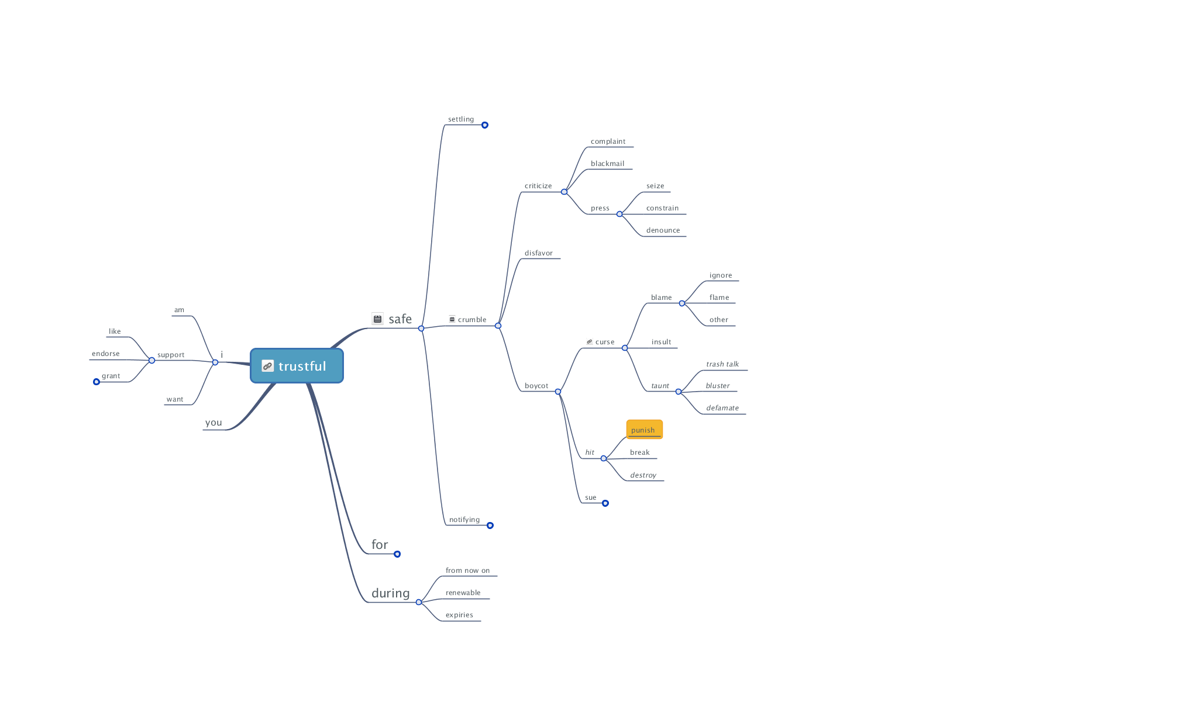
Ver completo en: https://app.wisemapping.com/c/maps/316336/public

Grupos
«Visible solo para mis amigos»
A la hora de compartir recursos, siempre empezamos a hacerlo en grupos de confianza, y nos vamos abriendo a medida que vamos conociendo (confiando) a mas personas.
En cualquier plataforma hay una tendencia a que las usuarias establezcan sus interacciones en pequeños grupos con permisos de visibilidad dentro de ella.
Ver Bocetos en:
https://github.com/floveria/compartiva/blob/master/followship.jpg
https://github.com/floveria/compartiva/blob/master/followship2.jpg

Familias
En un grupo de afinidad se pueden implementar derechos y deberes implícitos para todas las personas miembras de tal grupo. Como queremos hacer vinculantes en el mundo real esos derechos y deberes formalizados en un grupo de afinidad creado en un entorno virtual, necesitamos usar una palabra específica que nos ayude para que ese «grupo virtual» se entienda como un «grupo real».
Los grupos de confianza mas básicos comunes a todas las personas son las amistades y la familia. Al considerar la familia como el grupo de afinidad mayor, el grupo «família» es donde mas intuitivamente se pueden establecer dichos derechos y deberes comunes para diferentes y limitados tipos de roles dentro del grupo recíprocos o no.
Planteamos un modelo de «grupos familia» con 5 tipos de roles: Novia, Abuela, Madre, Hermana y Prima. Cada usuaria de la plataforma describiría unos derechos y deberes para cada uno de estos roles a su libre voluntad, donde la plataforma simplemente le sugeriría varias posibilidades.
Una vez la usuaria tenga definidos los derechos y deberes concretos para cada rol familiar, podría enviar invitaciones a otras usuarias a ser parte de su «familia», sin que la aceptación implicara reciprocidad en el rol.
«Yo soy tu prima, tu eres mi hermana y no pasa nada»
Los derechos y deberes que planteamos sugerir desde la plataforma tienen que ver con acciones de cuidados, de influencia y de compartividad de recursos relacionados con la cultura familiar convencional, donde están naturalizadas ese tipo de relaciones.

1. Modelo simple:
Novia | Abuela | Madre | Hermana | Prima
Cuidados y afectos regulares | Se alegra por ti y te ayuda | Acompañamiento emocional | Íntima amistad y complicidad | Fraternidad y colaboratividad
Darte preferencia de atención | Poder verte o oirte | Llamarte a cualquier hora | Pasar tiempo libre juntas | Invitarte a eventos
Limitarte cosas que hacer | Decirte que propósitos tener | Prescribirte actitudes | Dar consejo sobre cualquier asunto | Responderte y enviarte mensajes
Criticarte con dureza | Mostrar desaprobación | Comentar negativamente | Mostrarse contrariada | Criticarte constructivamente
Regalos sorpresa regulares | Te regala todo lo que pueda | Te regala cosas si te portas bien | Regalos anuales | Te invita a eventos
Compartir todo contigo | Compartir y guardarte las cosas | Recibir herencias y avalarte totalmente | Prestarte dinero y avalarte | Prestarte cosas con facilidad
Tienes su dinero | Te da dinero si lo necesitas | Te da dinero a veces | Te puede prestar algo de dinero | Te presta dinero si es muy urgente
 |  |  |  | Saber tu dirección y teléfono
 |  |  |  | Te avala
 |  |  |  | Te da apoyo
 |  |  |  | Te añade a proyectos

Familias libres
Una familia libre la crea la usuaria eligiendo solo valores concretos (y no el conjunto entero) de los roles familiares para cada persona.
«Según mis valores familiares tu eres 44% madre, 32% novia, 22% abuela, 4 % prima mia»

Familias con crianza
Aparte de la visibilización de la relación o los derechos comunes en un protocolo de família virtual no limitada a cuestiones de sanguinidad, también podemos implementar modelos mas compartivos para la crianza, el núcleo principal de lo entendido como família.
«En la família de la web nosotras somos las hijas, però también podriamos usar la web para tener hijas»
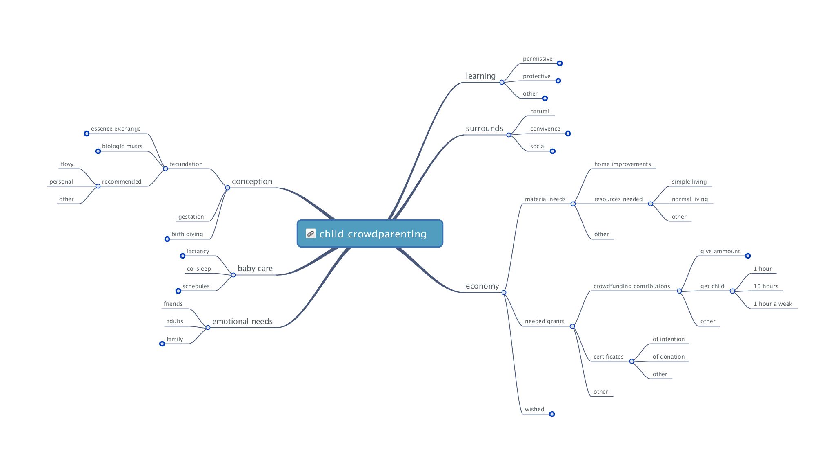
Ver completo en: https://app.wisemapping.com/c/maps/350742/public

SOCIAL
Ontologias: | API | Crowdsource | Relaciones
Comunidad: | Autócrata | Secciones | Rentas
Formalización: | Safe creative - DOI | Marca GPL | Institucional

Ontologias
Ontologias: | API | Crowdsource | Relaciones

Hemos desarrallado unas ontologías de contenidos, que como toda ontología, son una propuesta de esqueleto-categorías conceptuales ofrecidas por defecto para definir una arquitectura de los diferentes tipos de contenidos. Lo que planteamos mejorar es poder elegir cuanto un tipo de contenido cuanto está mas o menos relacionado con otro contenido «Hay 4 comentarios externos relacionados con este hilo» y permitir que usuarias creen y valoren dinámicamente las categorias de tipos de contenidos «La gente usa mas la nueva categoría hija que la categoría madre originaria»
Es interesante mostrar contenidos relacionados al contenido con el que se está interactuando por facilitar la visibilización de la interconectividad de los diferentes ámbitos y como los interpreta cada cual. En este sentido, se podría desarrollar un algoritmo personalizado de visualización, ver Boceto en: https://github.com/floveria/compartiva/blob/master/customizefeed.jpg

Comunidad
El proyecto Compartiva nace de una voluntad de unas personas de hacer una herramienta concreta colaborativamente entre todas las personas que quieran desarrollar el ámbito que quieran con el nivel de compromiso que quieran.

En una primera fase lo impulsamos unas pocas para mostrar un primer esbozo de lo que podría ser y que queremos que sea. Este primer lanzamiento es una invitación a la creación de una comunidad alrededor de estas ideas.

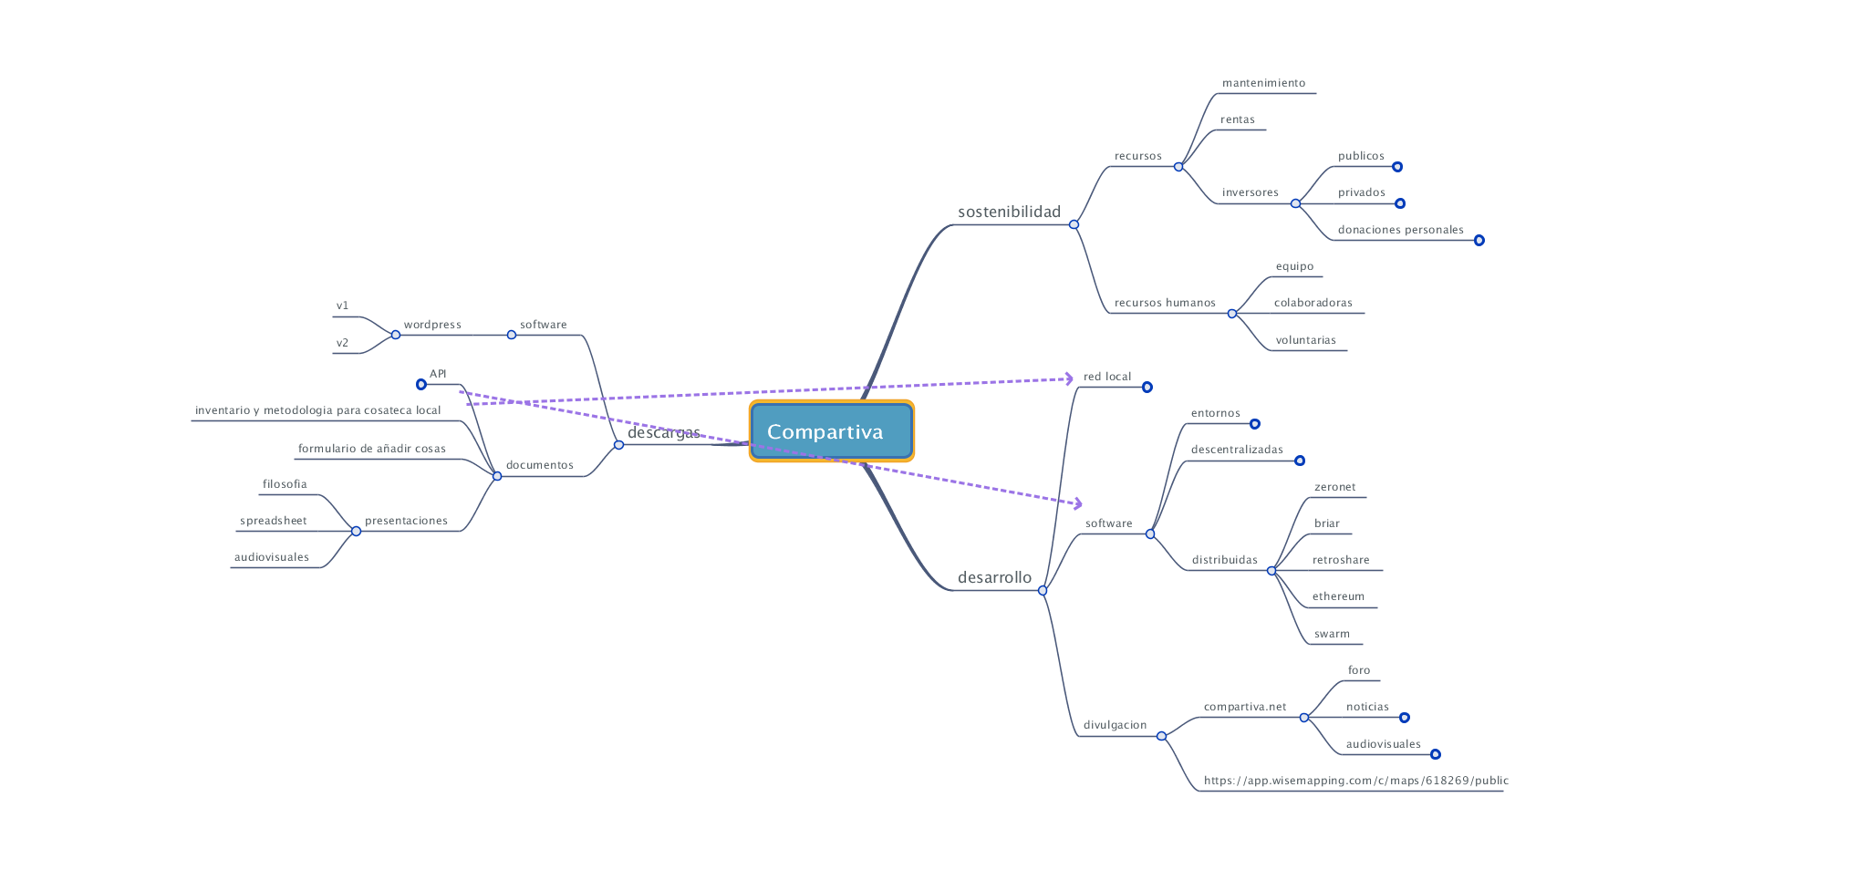

Ver completo en: https://app.wisemapping.com/c/maps/618269/public

Secciones

En una cosateca pueden haber 50 ofertas de casa o almas diferentes, y 200 ofertas de cursos de formación concretos. Esto es perféctamente legítimo, però también creemos que, al igual que los nodos locales serían «economatos», es una tendencia positiva agruparnos por «gremios», o generar herramientas comunes que puedan ayudar a esas ofertas «aisladas» hacia una gestión grupal de ellas mismas.

Solo habría que especificar unos mínimos necesarios para poder empezar una seccion cualquiera. Por eso hemos especificado dos primeras secciones: Formación y espacios, y las hemos asociado a la gestión del voluntariado para desarrollar el proyecto.

Ver modelos de casa:

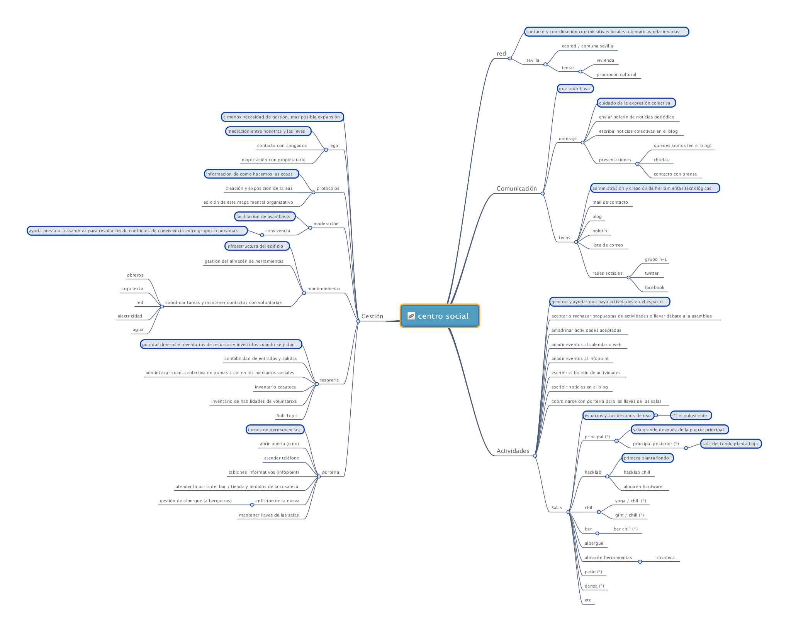
Ver completo en: https://app.wisemapping.com/c/maps/193453/public

Ver mas:

http://wow.wiki.yt/en/ComonLab#ComonHouse
http://wow.wiki.yt/en/247labs/Preguntas_mas_frecuentes
http://wow.wiki.yt/en/Voluntripping/FAQ

Esquema de primeras secciones de desarrollo de bienes básicos concretos:
VIDA COMPARTIVA | OBJETIVOS
Gente | Personas que lo comparten todo
Familia | Familia.compartiva.net
Red | Red.compartiva.net
Residencia | Residencia.compartiva.net
Comida | ...
Salud | ...
Energia | Agua, Electricidad, Combustibles, etc
Comunicación | Internet, Telefonia, Divulgación, etc
Tecnología | Software y hardware libre, OSE, etc
Formación | Formacion.compartiva.net

Ver mas:

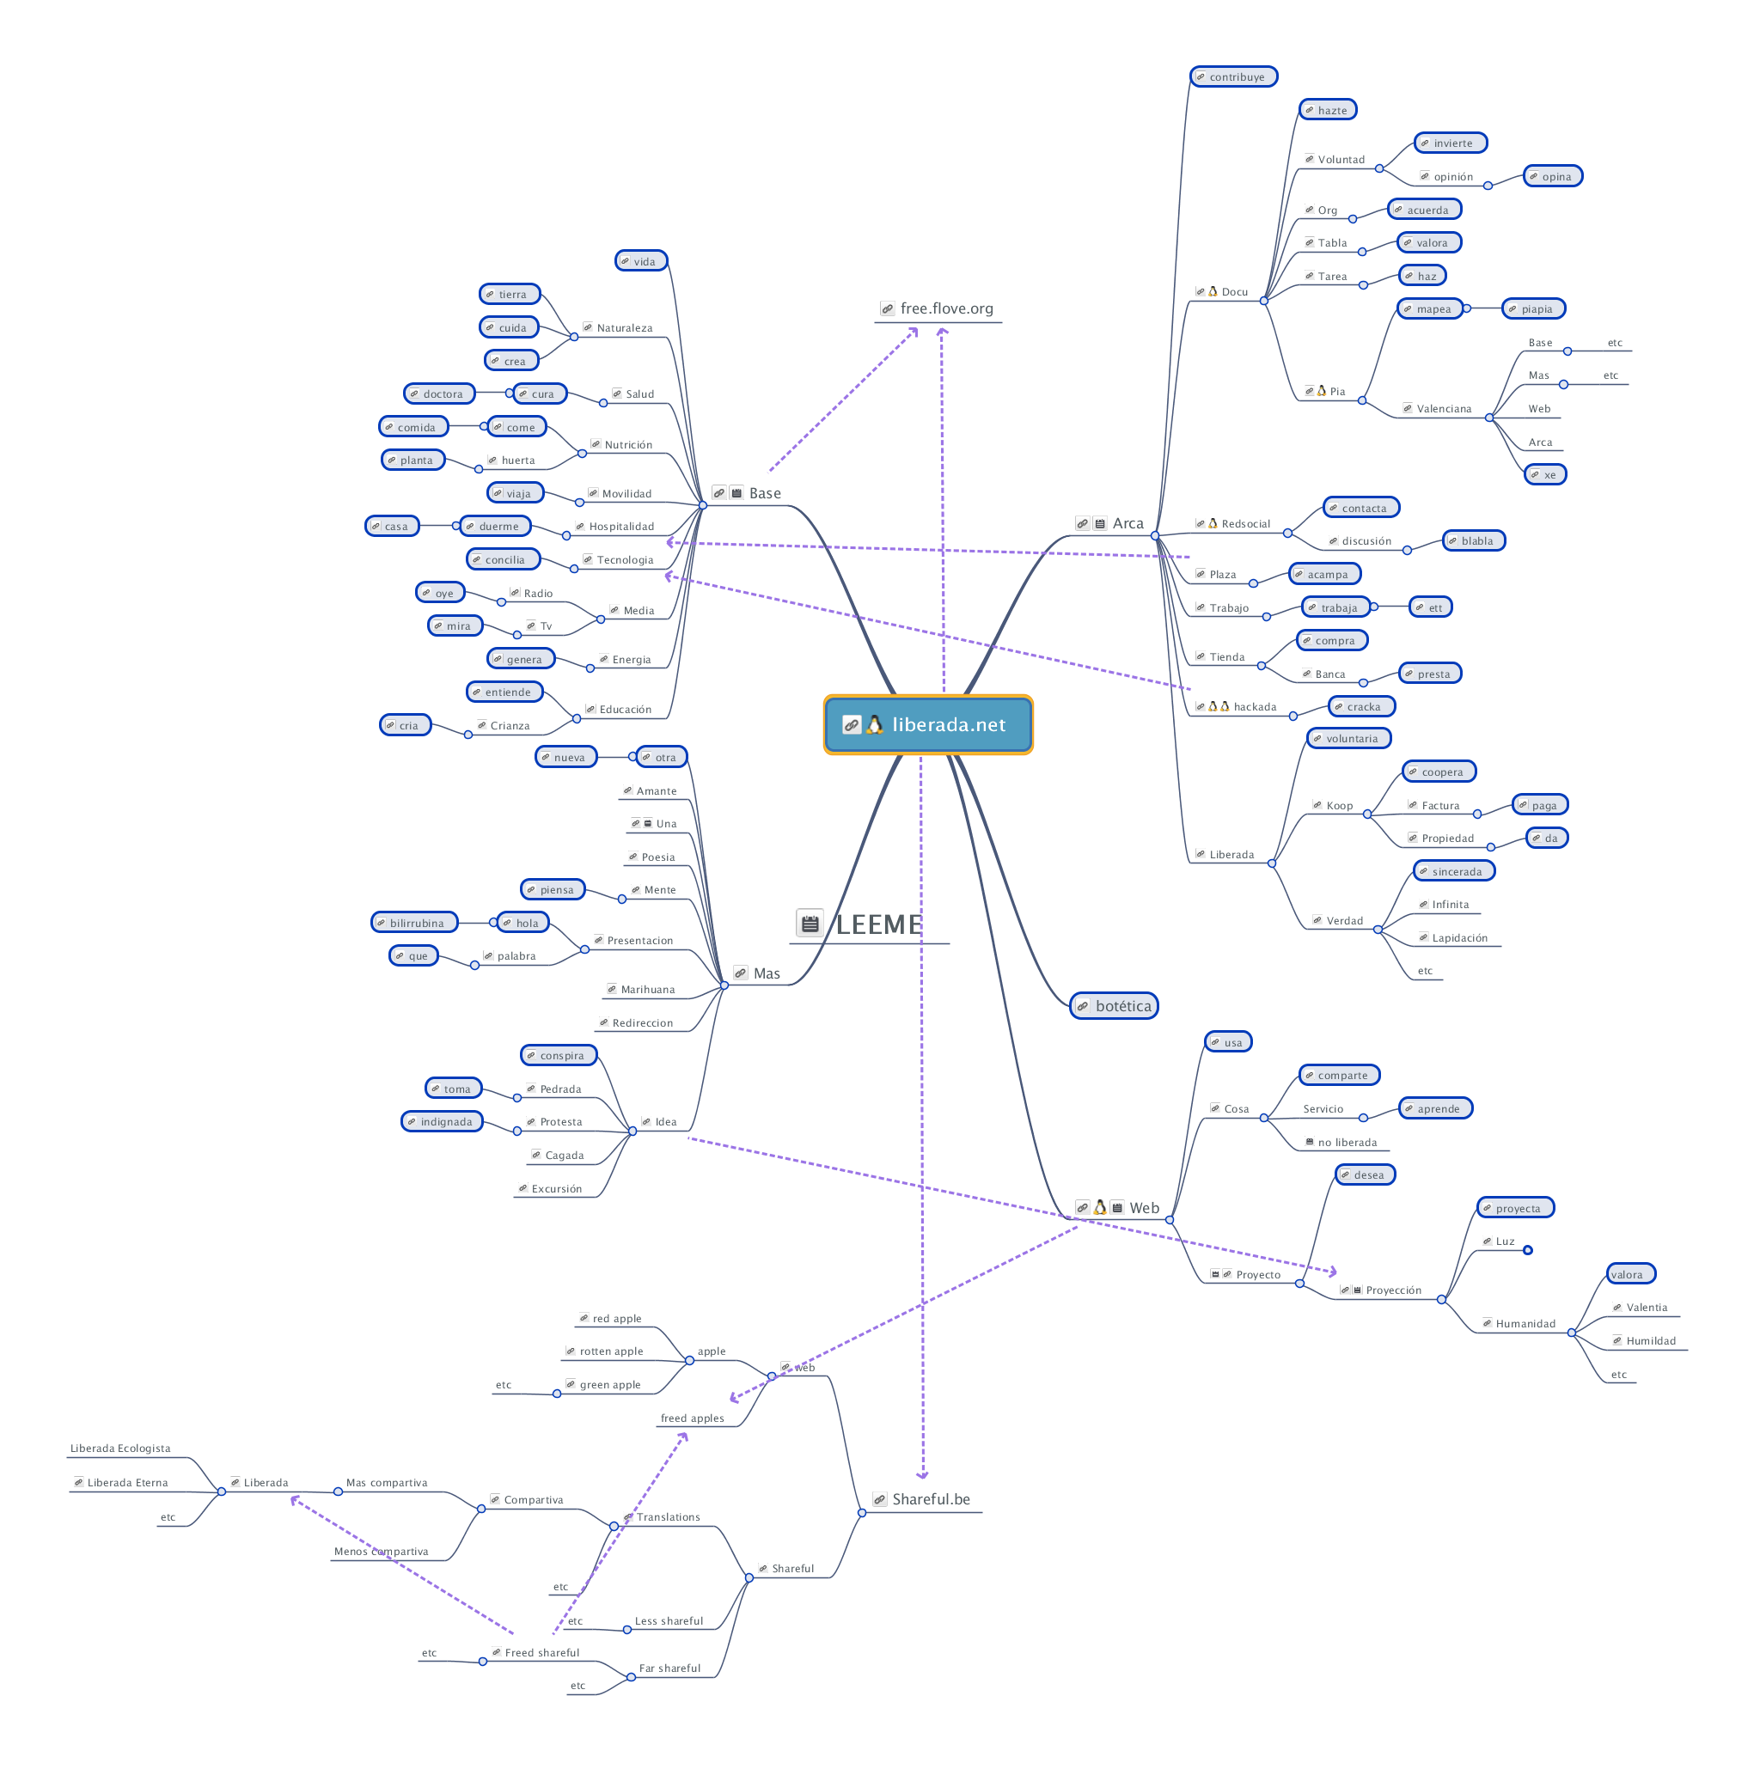

Rentas
Bienvenimos todas las donaciones y también investigamos vias de financiación.
Mas allá del mantenimiento de lo que ofrezcamos, otras necesidades básicas son las rentas para las mantenedoras y desarrolladoras. Las personas que aparezcan como «impulsoras» (o sucedaneo) del proyecto han de ser las primeras en servir de ejemplo de la metodología colectiva de redistribución de los recursos colectivos disponibles.
Una posible renta en euros iría decreciendo a medida que se van cubriendo las necesidades básicas (y otras..) a través de la mayor disponibilidad de cosas prestadas o donadas (lo que las voluntarias rentadas han de ayudar a desarrollar).
Las candidaturas a renta básica de voluntaria (con euros incluidos) deberia ser lo mas accesible posible, y con subasta a la baja. En ella, si tu modelo de vida fuera de vida simple (de bajo consumo de escasos) te daría más opciones.
También las rentas podrían darse por tareas.

Dinero compartivo

«Mi dinero es para quién desarrolle compartiva por lo menos tanto como yo»
Por ejemplo, uno de los desarrolladores, en su ánimo por el reconocimiento de sus horizontes personales y por poner a prueba los del proyecto, ha declarado que comparte todos los bienes que tiene (incluido sus calzoncillos y su dinero, si).
Con su dinero compartivo, esta intentando profundizar en los estándares de la compartividad aplicada al proyecto mismo y así expandir las posibilidades de colaboratividad en los modelos de gestion de proyectos colaborativos en el activismo en general o en los dedicados a la economía solidaria en particular.

Formalización
Compartiva esta con la autoria referenciada en un DOI, reconocido en safecreative y publicado en la seccion de descargas, en github, y en hcommons.org.

Marca GPL

Lo innovador que proponemos en este ámbito es registrar Compartiva como marca, y aplicarle la licencia GPL a ella. Esto, que puede resultar completamente surrealista, es un esfuerzo mas por demostrar la colaboratividad del proyecto e innovar en la legalidad con la que convivimos.

Una marca es un refuerzo de los derechos de autoria. Pero tanto las marcas como las autoras solitarias tienen el derecho de escoger como se comparte su obra. En este caso, decidimos compartirla con la herramienta protectora de derechos compartivos mas robusta que conocemos, la GPL.

Ver mas:

http://ingoberlab.net/HM2017/01_GPL_Objetos_Fisicos/20171012_GPLObjetos.ogg

Institucional
Queremos que muchas asociaciones nos den su apoyo, que se adhieran al manifiesto u otras colaboraciones a mayores. Pero nosotras, las impulsoras, en este momento del lanzamiento no estamos institucionalizadas a ningún nivel.
No hemos sentido necesario haberlo hecho desde la identidad corporativa de una asociación formal, però tampoco nos hubiera importado haberlo hecho de esa manera.

Compartiva vive independiente de las instituciones públicas, però no pretende rivalizar con ellas, mas bien al contrario. Consideramos que las instituciones públicas son uno de nuestros mejores posibles aliados. Lo son porqué creemos que este tipo de proyectos deberia ser la institución pública la que asumiera los costes de mantenimiento y desarrollo, por ser un proyecto que promueve directamente acciones dirigidas a mejorar la convivencia.
Por eso, hemos hecho un primer documento de especificación de metodologias (acotado al beneficio de usar las licencias para compartir cosas solamente) que se podrian implementar en la administración pública para acercarla mas hacia valores compartivos. Ver ejemplos de experiencias exitosas en cursiva:

Moderación de moderadoras
(Modelo prestogal.gal)
Concello debe aprobar asociaciones moderadoras
Asociaciones moderadoras de nuevas usuarias
1 moderadora (RpA) de anuncios activa por asociación

Participación de Servicios sociales
Pide regalos a las RpAs
Clientes de Servicios Sociales están exenta de tener que intercambiar en la «Lonja» (La Palma)
Registradoras, agentes y orientadores de la web y solicitantes de ofertas

Personas asistidas tienen renta, descuentos o privilegios de uso de las cosas o servicios compartivos

Participación de bibliotecas y centros cívicos
Hospedar cartel de la web
Orientar sobre la web
Hospedar puntos bookcrossing
Hospedar tablón compartiva
Biblioteca verde (Préstamos interbibliotecas y eventos de sensibilización al respecto: A coruña)
Fotocopiar y exponer el boletín compartiva. Ejemplo: Iniciativa da Xunta de Galicia do «Boletín de ofertas de emprego em compostela e arededores» en bibliotecas

Moderar anuncios
Agente de anuncios de usuarias locales o web
Moderar registro de usuaria web (verifica y añade datos de socia)

Otras posibles integraciones
Descuentos por añadir cosas compartiva en el punto limpio
Difunde el boletín compartiva en sus comunicaciones más relacionadas
Crea una compartiva local para entre las funcionarias
Cede espacios almacén para donaciones, préstamos o talleres y cursos
Ofrece servicio de recogida de donaciones o préstamos
Ofrece servicios de asesoria legal, seguridad y arbitraje
Avala a mediadoras voluntarias y usuarias ante posibles accidentes
Financia desarrollos del proyecto (mejores herramientas, sostenibilidad de mediadoras-voluntarias)

Publica las cosas prestables de la institución a otras instituciones (ver: prestogal concellos)
Publica excedentes como regalos y cosas infrausadas como préstamos

Publica las ayudas públicas como regalos condicionados en la web
Publica los servicios públicos de pago como intercambios

Publica un listado de tareas o necesidades de cosas públicas remunerables meritocráticamente.
Publica un listado de tareas públicas o necesidades de cosas remunerables con carácter vinculante. (Ejemplo: trae x cosa y haz tareas o regala por pago de impuestos, recargas de tarjeta municipal Zaragoza, descuentos IBI por reciclar, carnet de jubilado-parado-familia numerosa, renta básica)

Acepta moneda social
Respalda moneda social
Desarrolla moneda social
Acepta FairCoin
Acepta Bitcoin
Respalda cryptomoneda
Desarrolla cryptomoneda

Partido politico añade alguna propuesta en su programa
Partido politico añade varias propuestas en su programa
Partido politico añade muchas propuestas en su programa

Ver mas en: licencia.compartiva.net/institucional

MATERIAL
Extracción | Ecológico boleano | Medidores | Compensadores
Manufactura | Artesanía boleano | Proyectos | Crowdcrafting
Oferta | Oferta de cosas | Oferta/demanda de cosas/servicios | Co-oferta, Packs y Formación
Regalo | Clausulado | Liberar: Dar al común | Liberar: común redirige
Préstamo | Ofertante elije claúsulas | Claúsulas ideales para cosas y solicitantes | Accesos automatizados
Intercambio | Por otra cosa | Venta en horas, MS, faircoin y bitcoin | Intercambio dirigido, incluyendo euros

Cosa.compartiva.net

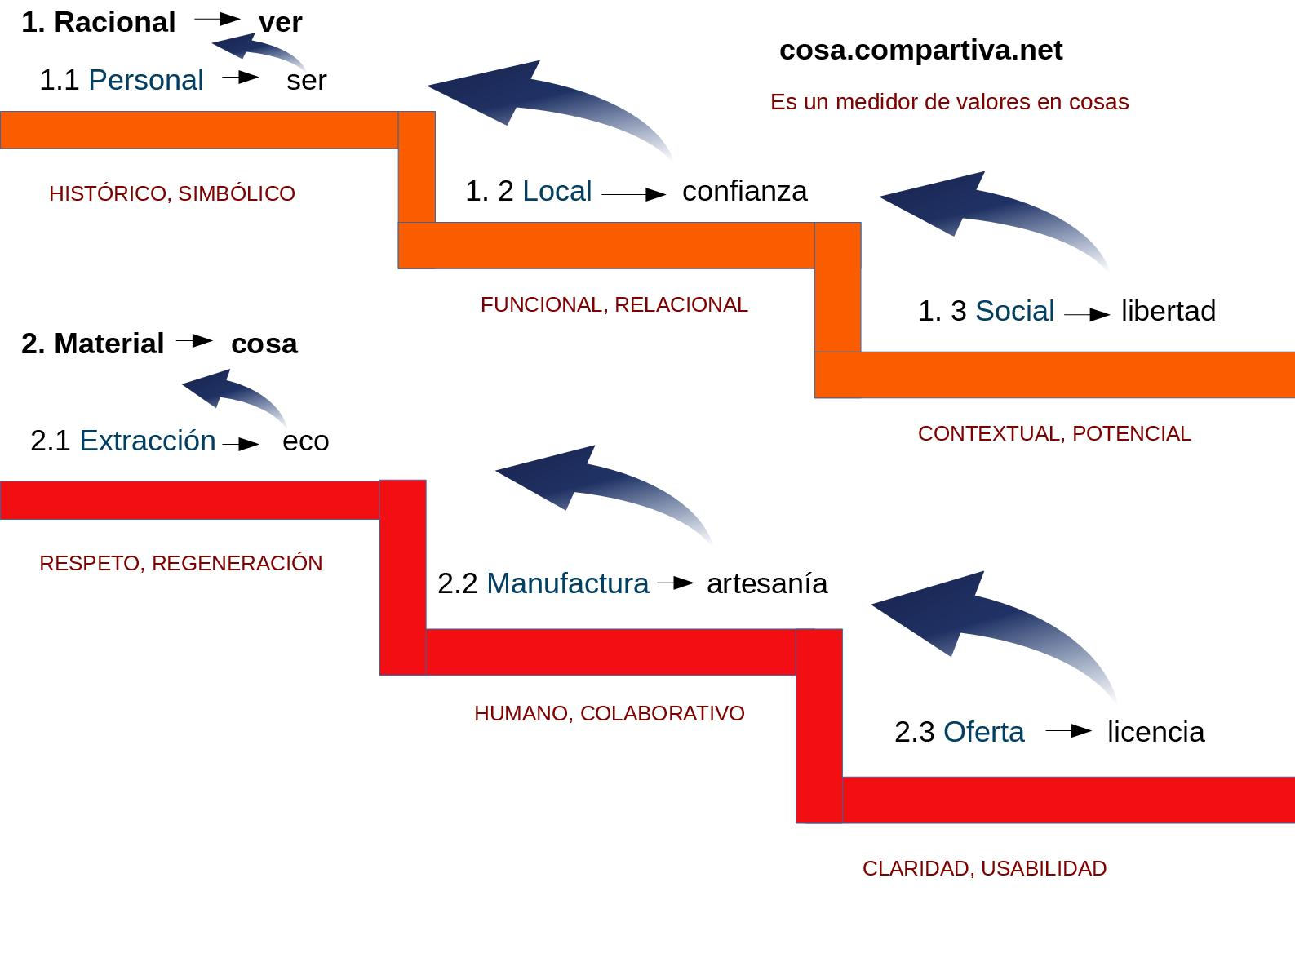
Ontología de «cosa»
Ámbito | No observable | Observable
Universal | Tensión universal | Forma
Natural | Energia | Materia
Humano | Sustancia | Cosa

Ámbito | Interactuable pero no observable | Observable
Universal | Tensión universal | Forma
Natural (Atómico) | Partícula | Onda
Natural (Termodinámico) | Energia | Materia
Humano (Racional) | Sujeto (Conciencia) | Objeto
Humano (Material) | Sustancia | Cosa

Extracción | Ecológico boleano | Medidores | Compensadores

Ver: ecologia.compartiva.net
En la primera versión, para denotar un modelo de extracción deseado, mostramos un boleano resaltado para anunciar una cosa como Cosa «ecológica».
Planeamos
1. Integrar medidores de huella ecológica en la plataforma (como el slaveryfootprint.com)
2. Estrategias de reutilización y reciclaje
3. Desarrollar una metodologia colaborativa de compensación de la huella.

Medidores de proyectos:
1. Proyectos libres
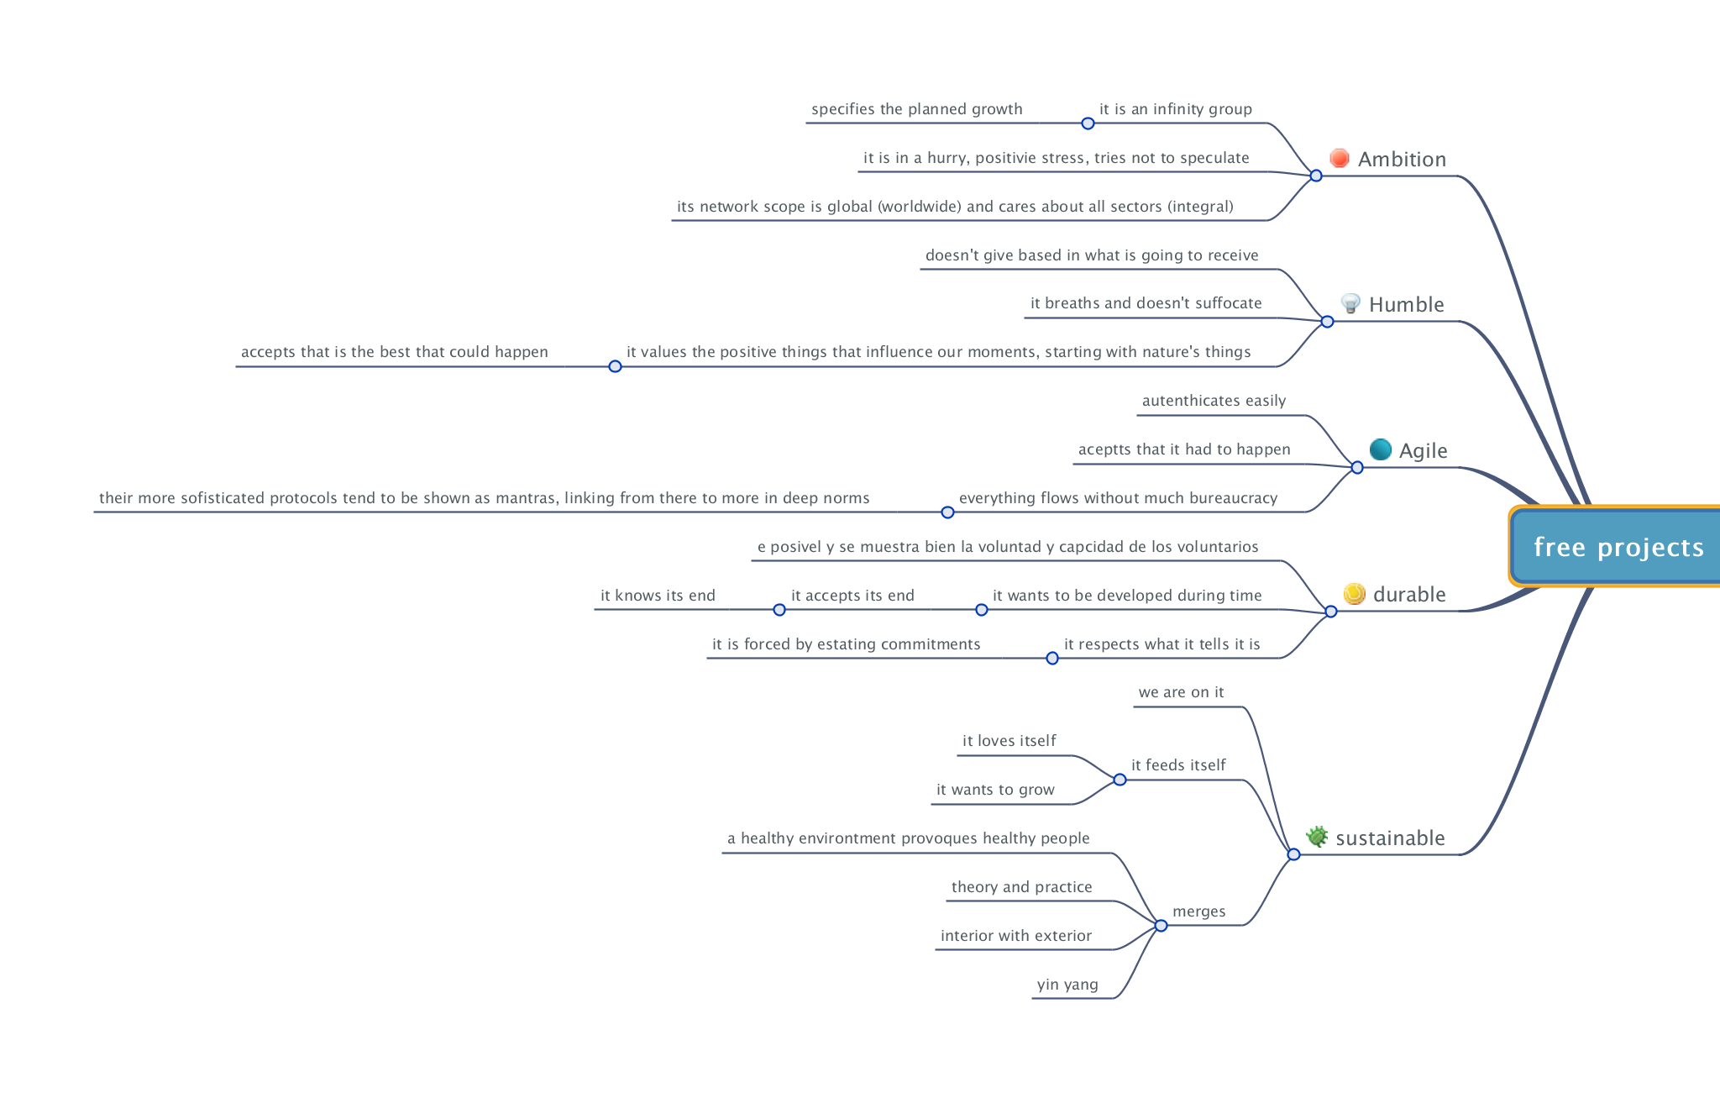
Ver completo en: https://app.wisemapping.com/c/maps/130402/public

Medidor ecológico de la red GEN:
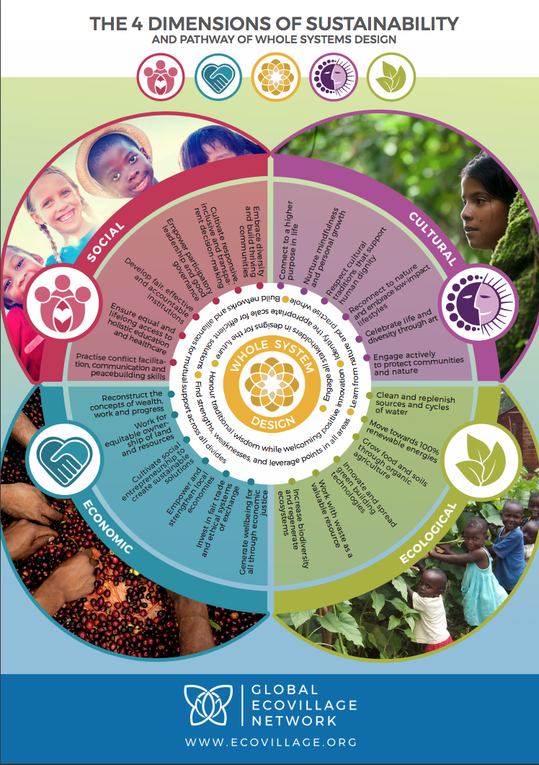

Medidor del proyecto EDEN (simplificado del GEN sobre ecoaldeas):
Fuego.
Organización. Decisiones. Economía. Sostenible. Salud. Prevenir. Educar. Practica.
Desarrollo.

Agua.
Cuidado. Biológico. Energía. Renovable. Transporte. Reducir. Comercio. Telecomunicaciones.
Alternativa.

Tierra.
Alimento. Pueblo. Construir. Ecológico. Reciclar. Consumo. Repoblar. Reutilizar.
Natural.

Aire.
Creatividad. Arte. Cultura. Diversidad. Visión. Holistica. Conciencia. Amor. Paz.

Manufactura | Artesanía boleano | Crowdfunding | Crowdcrafting

Ver: artesania.compartiva.net
Muchas cosas las puede hacer una sola, pero también hay muchas cosas que se hacen mejor si se hacen entre varias personas. En la primera versión, hemos querido resaltar las cosas «artesanas» con un boleano simple.
Para futuras versiones, se podrian implementar desde modelos de crowdfunding hasta modelos de crowdcrafting, venidos de experiencias de artesanias varias, fablabs, makerspaces, etc donde una persona por haber ayudado en el prototipaje inicial de la cosa u otro ámbito de desarrollo, tendría derecho a un porcentaje equivalente por la venta final de la cosa.

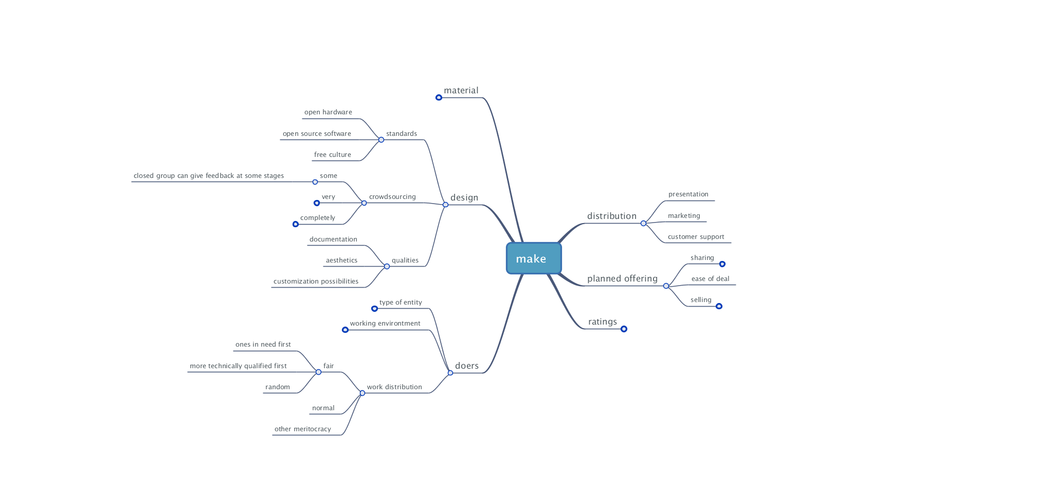
Ver completo en: https://app.wisemapping.com/c/maps/378475/public

Oferta

Oferta | Oferta de cosas | Oferta/demanda de cosas/servicios | Co-oferta, Híbridos y Packs
Regalo | Clausulado | Liberar: Dar al común | Liberar: común redirige
Préstamo | Ofertante elije claúsulas | Claúsulas ideales para cosas y solicitantes | Accesos automatizados
Intercambio | Por otra cosa | Venta en horas, MS, faircoin y bitcoin | Intercambio dirigido, incluyendo euros

Oferta | Oferta de cosas y deseos | Oferta/demanda y proyectos de cosas/servicios | Co-oferta, Híbridos y Packs

Oferta de cosas y deseos
En la primera versión, hemos simplificado lo que se puede ofrecer a «solo ofertas de cosas». Luego cada plataforma es libre de aceptar que se publiquen «horas como si fueran cosas» también.

Oferta/Demanda y proyectos de cosas y servicios
Consumibles
Una manzana o una cena se puede regalar sin condiciones y también se puede regalar con condiciones. También se puede prestar una manzana para que sea devuelta sin haberla mordido (jeje), pero eso más que una rareza, en compartiva, se trata de un simple bien movible que ha de ser devuelto como otro cualquiera tal y como lo recibiste.
También Horas u Excedente, pueden ser tanto prestados como regalados, no implican diferenciación entre Servicio o Consumible.

Servicios
El «tipo de cosas” no se limita a los “bienes materiales”. También se puede considerar un “servicio-hora” como una cosa. Esto, aunque parezca muy original o demasiado rebuscado, es y está siendo una practica muy común de compartividad entre nosotras.
Decir servicio compartivo es casi lo mismo que decir “Voluntariado” o «Formación gratis». Y da igual si consideras tu oferta de una hora compartiva como un préstamo o un regalo condicionado: es lo mismo, la diferencia es solo estética.
En este sentido la compartiva te permite especificar las condiciones para tu oferta de voluntariado, para así tu sentirte más a gusto a la hora de voluntariar y, de paso, «presionar» un poco a las organizaciones de voluntariado para que tengan que integrar en sus modelos de actuación la manera en la que tu quieres dar tu tiempo, más allá de que también pretendemos integrar a todas las asociaciones que se dedican más profesionalmente al voluntariado. Por ejemplo, al filtrar resultados de cosas tecnológicas dentro de la Cosateca, aparezcan en paralelo un listado o enlace de asociaciones dedicadas a la tecnología que están publicadas en otra herramienta.

Demandas
Creemos que una demanda es una publicación volátil, que en principio no necesita estar visible durante mucho tiempo porque esperamos que haya quien acuda al rescate pronto, a no ser que se considere una tarea de un proyecto. Si la demanda requiere de más permanencia o visibilidad, entonces seria mas util que se publicara como proyecto, o tarea del proyecto.
Por eso el foco para satisfacer las demandas lo deberíamos poner más hacia su exportación (poder recoger tus demandas en un feed en tu perfil, añadir el feed adjunto al visionado de la categoría de ofertas, verse en tus anuncios, poder reenviarlo a tus amigos, etc).
Ver plabras clave:
plans, tasks, projects, projections, requests, demands, needs, wishes, wills, purposes, wants, wannado, ideas, suggestions, dreams, celebrations, meeting who, vows, rants!

Proyectos
Ejemplo de sub-sub... proyectos y muchos contenidos orientados a la colaboratividad:
https://rede.imaxinaria.org/groups/profile/7275/unilibre-colorida/tab/29252/default

Con la implementación de proyectos en la plataforma, en las ofertas queremos:
1. Cuando pongas «contribución» puedas escoger «a mis proyectos».
2. Cuando vendas por euros, que un % tenga que ir a tus proyectos.

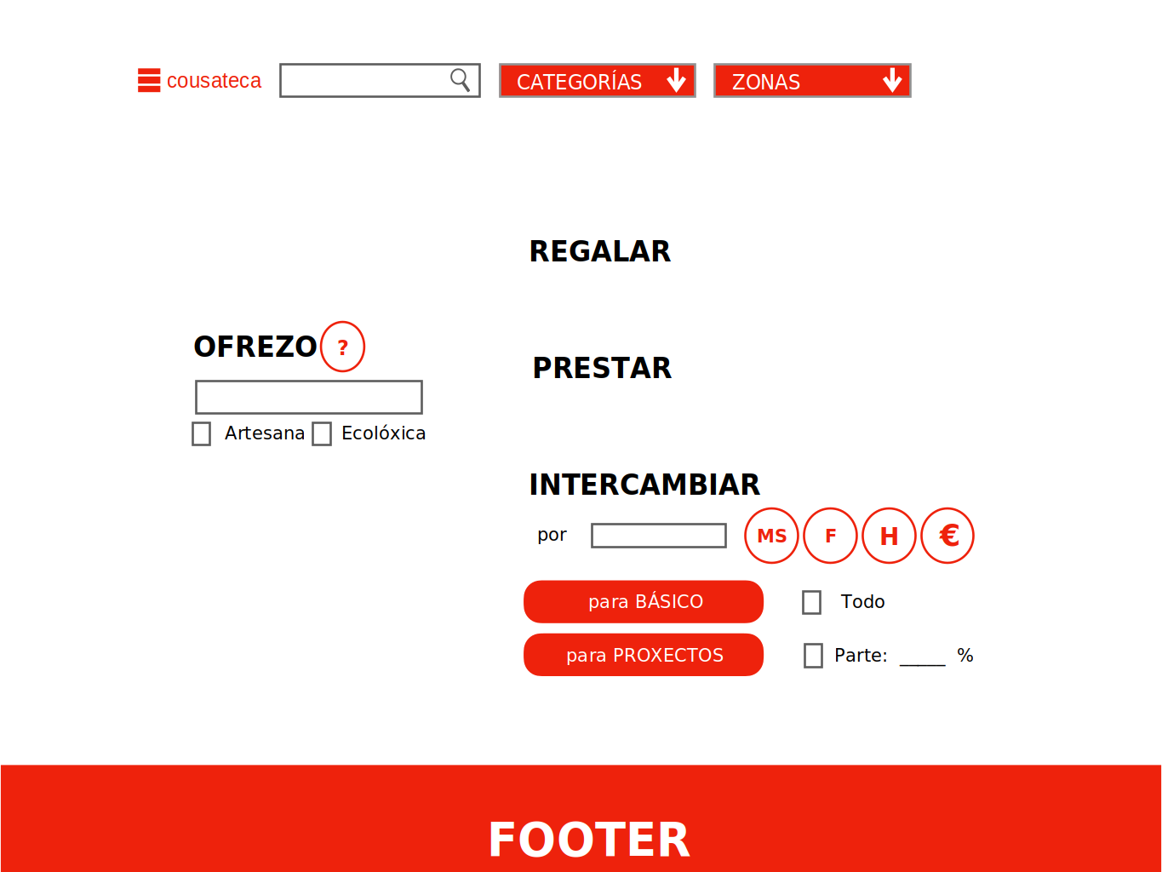

Ver mas boceto en: https://github.com/floveria/compartiva/blob/master/newproject.jpg
Ver mas:
http://wow.wiki.yt/en/Free_project
Contribuye vs Participa vs Mantén vs Donaciones vs Apoyanos vs Necesitamos vs Colabora vs Ayuda vs etc

http://wow.wiki.yt/en/Comunat%C3%B3n
http://wow.wiki.yt/en/Encuentros/Reuniones

Co-oferta
Co-oferta, co-propiedad: compartir:
«Añadir varias usuarias como anunciantes de una misma oferta»
«3 de entre 5 deciden sobre la cosa»
«Lo regalo porque se que lo prestareis bien»

Hay varias maneras de implementar fácilmente el varias personas ser las ofertantes de una misma cosa. Veamos algunas:

Usuaria describe que el contacto es otra persona
Usuaria describe que la cosa de es de otra persona
Usuaria añade que la cosa es de otra persona (subperfil) de la cual ella es el contacto (agente)
Usuaria delega en otra persona para el contacto (agente)
Usuaria acepta a otra usuaria como ofertante (co-oferta)
Co-ofertantes establecen una masa critica para poder editar o transferir la oferta (multisig)
Usuaria transfiere la oferta de la cosa a otra persona (cambio de usuaria ofertante)
¿Qué podemos hacer para simplificar el proceso de toma de decisiones sobre un bien que va evolucionando hacia la co-oferta?
Para ello tenemos el ejemplo de proyectos amigos que están más avanzados tanto a nivel normativo (asociaciones con bienes comunes), como a nivel operativo (modelos de reputación de comunidades de makers) de las que podemos aprender. Pero aún así, este asunto va a ser uno de los cuellos de botella de infinito desarrollo que vamos a afrontar.

Híbridos

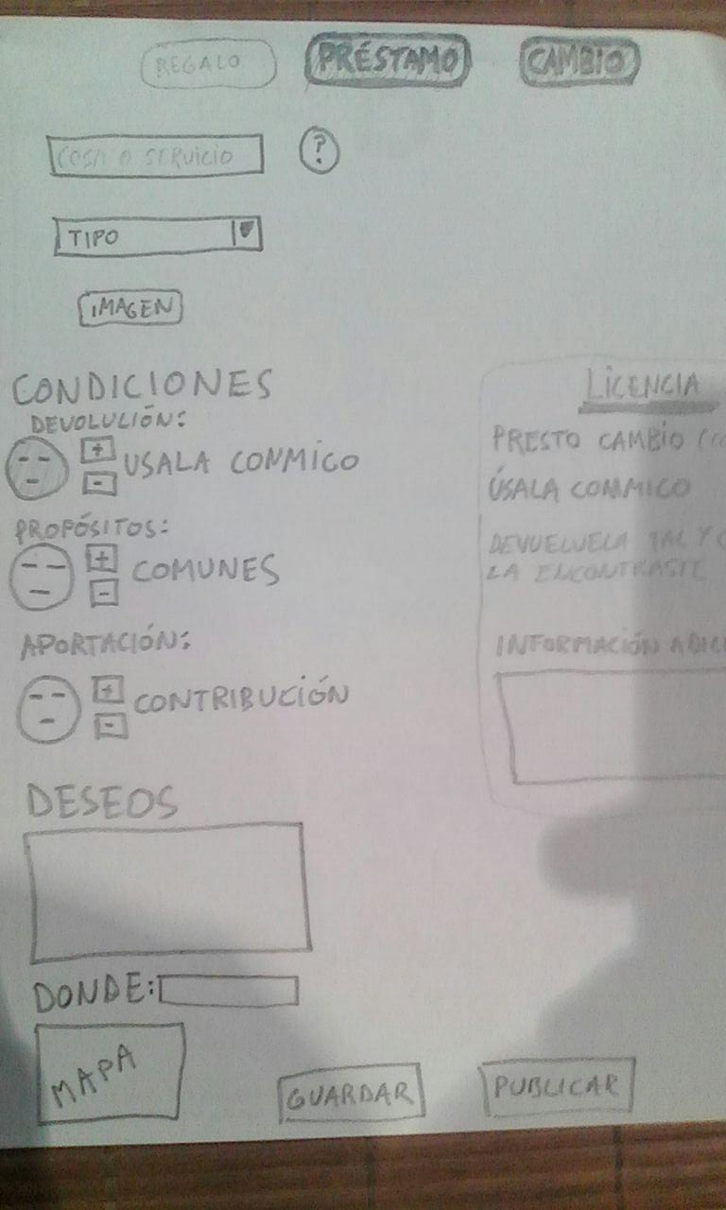

Ver mas Bocetos en:
https://github.com/floveria/compartiva/blob/master/hibridos.jpg
https://github.com/floveria/compartiva/blob/master/hibridos3.jpg
https://github.com/floveria/compartiva/blob/master/hibridosrenovarme.jpg

«Si me lo cambias te doy un regalo, y también te lo presto mientras»
«Te lo presto si te llevas algo que le sobra a un amigo»
«Depende quien seas, te regalo, te presto o te cambio algos»

Packs
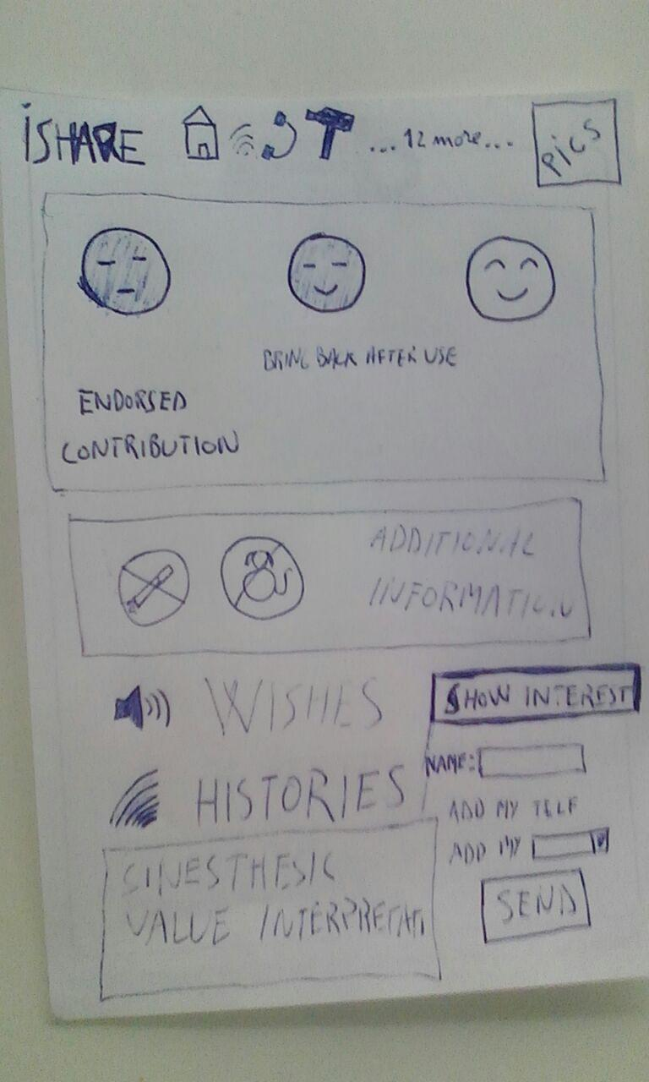

«Ofrezco prestar mi casa con sus cosas y 300 euros»
«Presto la mayoria de mis cosas, mi colega si lo presta todo»
«Se ofrece media renta basica compartiva en Jaén
Al igual que dos usuarias se ponen de acuerdo para ser ofertantes de una misma cosa, pueden querer juntar dos cosas que tengan por separado. También, para saber mas del reto de desarrollo de packs, ver Multipublicación.
La regulación del uso de un pack de cosas implica que sea bastante difícil afinar unas condiciones de uso muy explícitas para todos los casos de uso de las cosas del pack.
Cuando una cosa común crece, mas tiende a complejizar sus normas de uso, e incluso algunos componentes del pack pueden incurrir en contradicción con nuestra filosofía del compartir sin necesaria contrapestración material. Esto se podria asegurar con el desarrollo de los nodos locales y las Secciones, però también con las licencias.

LICENCIAS
POR QUE?
 | Por probar
Ofrecer | Por estar mas activa
 | Por sentirme mejor
 | Alegrarle el dia a alguien
Regalar | Quitarme cosas de encima
 | Mostrar mi generosidad
 | Cuando sale bien, sienta bien
Prestar | Casi siempre sienta bien
 | Dar a conocer una cosa
 | Por conseguir básicos
Cambiar | Por ir haciendo lo que mas me gusta
 | Por sacarme un extra

POR QUE LICENCIAR?
Por facilitar la expresión de las mínimas condiciones que generen más confianza entre personas que todavía no se conocen lo suficiente, porqué cuando la confianza entre las interesadas aumenta, las condiciones de la relación no necesitan estar tan explícitas.
Licenciar con claúsulas opcionales nos pueden ayudar a no tener que sufrir como solicitantes las interpretaciones subjetivas del ofertante, y como ofertantes nos ayudan a variar entre el “confío plenamente en ti – te lo presto” o el “no confío para nada o lo suficiente – no te lo presto”.

QUE?
Las licencias son los textos normativos (comunes y opcionales) que proponemos para formalizar las ofertas. Se componen de un texto base, opciones e información adicional libremente añadida.
Los regalos se pueden ofrecer con condiciones, todos los préstamos son ofrecidos con condiciones y a los intercambios también se les puede poner condiciones. Las licencias son esas condiciones para poder usar una cosa, y se deben entender como diferentes estéticas de una invitación, que en cualquier momento se puede actualizar mediante una conversación informal entre las partes envueltas.
Las licencias nos son importantes, útiles y especialmente profundas en el préstamo porqué:
1. Transparentar las condiciones acerca al préstamo a su propósito natural de «compartir».
2. Enriquecen los regalos y los intercambios.
3. Un buen sistema de préstamo es una necesaria y relativa herramienta para el propósito del regalo: «liberarlo de mi autoridad, y ojalá que se use mucho y bien: que aproveche, que se cuide y se represte-comparta o se re-regale mucho y bien»

COMO?
1. La plataforma como ayuda para la simplificación de licencias
«Allí han implementado la oferta pero solo de cosas»
«En este grupo lo compartimos todo, en el otro solo unas pocas cosas»
«En las Condiciones de uso pone que no tienes porqué contestar aunque lo ofrezcas para cualquiera. Aparte, contestar y poner claúsulas da puntos...»

Al combinar diferentes ámbitos de formalización, se pueden simplificar las licencias finales. Por ejemplo, la normatividad de las licencias compartivas viene acompañada por otras formalizaciones en otros aspectos de la plataforma:

Impulsoras: Autoria de los «Términos de uso» y autoridad sobre los datos
Términos de uso: Versión legal de las «Condiciones de Uso»
Condiciones de uso: Vocabulario e información sobre el uso de las licencias
Funcionalidades: Regalar, Prestar, Cambiar con claúsulas y Permisos, etc.
Licencia base: Texto de licencia incluido en todas las licencias
Claúsula: Opción de licencia predeterminada por la plataforma
Asistente de claúsula: Información adiconal sobre la claúsula
Información adicional: Condiciones vinculantes publicadas libremente
Información adicional pública: Información adicional que la usuaria publica
Información de perfil: Datos en el perfil
Información de perfil referenciada: Información adicional descrita en perfil
Información adicional privada: Información adicional expuesta en privado
Licencia: Licencia base + Claúsulas + Información adicional
Versión de la licencias: Legal, Formal, Informal (ej. actualizar conversando)
Deseos: Condiciones no vinculantes a la oferta
Comentarios: Matices y actualizaciones de la oferta

Aparte de lo ya implementado, proponemos desarrollar las siguientes lógicas:
2. Sugerencia de licencias: A mas y mejor analizar a la ofertante, mejores sugerencias de ofertas con licencias concretas se le pueden proponer. Ver también: Valora cosas, Sugerencia de cosas.
3. Sugerencias de licencias para el solicitante: Al analizar la potencialidad de aumento de cualquiera de los valores de la oferta (especialmente el relacional), se le pueden proponer las clausulas al solicitante, en vez de «solo» al ofertante.
3.1. Sugerencia de mensajes de solicitud: Al desarollar analogias entre las claúsulas con arquetipos psicológicos, se le pueden sugerir mensajes de solicitud al solicitante, para que con ellos pueda mas fácilmente convencer al ofertante de prestarlo.

CONDICIONES VINCULANTES
LICENCIA BASE
Por defecto, para todo préstamo, incluimos un texto que pretende nombrar (o recordar) que hay unos derechos implícitos de la prestataria (aparte de los reconocidos por la ley convencional). En la primera implementación hemos ofrecemos 12 claúsulas (de un total de 20 expuestas aquí en este documento), y un texto de licencia base muy corto, y solo para el caso de la oferta como «préstamo»:
«Deja la cosa tal y como la encontraste»
Pero ni nuestra licencia base ni las claúsulas por mucho que las desarrollaramos, ni tampoco lo predispuesto por la ley convencional será nunca suficientemente específico para facilitar completamente ni afrontar transparentemente todos los aspectos de una relación de préstamo.
Estas son algunas de esas cuestiones imposibles:
La prestataria puede cancelar cualquier condición cuando quiera (Mantiene toda la autoridad que se supone que con la oferta rebaja...)
Dejarla tal y como la encontraste (Mis manos sudan...)
No modificarla (No tocarla...?)
No transformarla (No opinar?)
No represtarla (No dejarla ver?)
No comercial: No se puede usar la cosa para potenciar intercambios (o intercambios con euros?) con ella o mediante ella...
Atribución (A cada una que me vea con tu jersey?)
Entrega de información de contacto (Toda la que la prestataria quiera?)
Compensacion de daños accidentales en la medida de lo posible (Trampas?)
Métodos propuestos para la resolución de disputas (ONU derechos humanos?)
Propagación de deseos (no vinculantes?)
...

CLAÚSULAS
Las claúsulas son las condiciones vinculantes opcionales que ponemos a disposición de las anunciantes para licenciar sus ofertas.
Las claúsulas abren bonitas vías de desarrollo racional con posibles acuerdos de compartires más y más creativos, sin que la formalización de condicionamientos sea un obstáculo para ello, sino más bien un aliciente y hasta un aval.
Como desarrolladoras, podríamos haber elegido ofrecerte más cláusulas, u otras cláusulas más restrictivas o permisivas o largas, o no APIficarlas pero elegimos estanradizar éstas porque creemos que representan con simplicidad la profundidad de los valores que queremos transmitir.
Es cierto que en cada cultura o para cada tipo de cosa habrá un conjunto de claúsulas mas apropiado que otro, però eso no quita que reconozcamos algunas escalas de (falta de) confianza concretas comunes.
Creemos que el esquema de claúsulas que proponemos sirven tanto como para una primera implementación simplificada, enfocada en la acción de «la ofertante pone sus condiciones y espera a ser contactada por solicitantes», como para una segunda implementación mas inteligente enfocada en recomendación para la solicitante dependiendo de su relación actual y potencial con la ofertante.
ACTITUD :  ASPECTO: | Autoridad | Conserva | Pragmática | Interesada | Libertaria
Destinatarias | cercanas | afines | conocidas | avaladas | cualquiera
Propósitos | comunes | aprobados | benéficos | de mejora | cualquier
Aportar | contribuir | préstame | presta | représtala | comentario
Tiempo / Espacio | úsala conmigo | usala donde está | devuélvela después de usar | devuélvela cuando pida | guárdala tu

Si la oferta es un regalo, se anula el Aspecto de Tiempo/Espacio
Si la oferta es un intercambio, se anula el Aspecto de Tiempo/Espacio y el de Aportar

EXPLICACIÓN DE ASPECTOS Y CLAÚSULAS
DESTINATARIAS
La cosa solo puede usarla un cierto grupo de personas que conozcan o sean expertas en un tema en concreto, sean de un lugar o una cultura, tengan ciertas caracteristicas comunes o actuen o se comporten de un cierto modo concreto.
«Solo para...
Asociacion formal: cooperativa, comunidad de vecinos, centro social, clientes bar, etc...
Asociacion informal: amigos, primos, hobbiistas,etc.»
Puedes enumerarlos en forma postiva (solo para) o en negativa (no para).

1. Cercanas significa:
Ver mas: Familias, Amigas cercanas

2. Afines significa:
La solicitante ha de demostrar algún enlace en común (amiga, conocida, intereses) con la ofertante y deben estar dadas de alta en la web, y contactar a través de ella.
«Me fio un poco mas si te hiciste una usuaria como yo»
«Quiero llevar la relación por los cauces que propone la plataforma»
«Sabes que puedes tener varias usuarias?»

«Las amigas de mis amigas son mis amigas»
«Quiero sentir que comparto valores con las personas que me relaciono»
«Siempre mas importante es el trato, que el contrato»

3. Conocidas significa:
Personas de los que la ofertante tiene alguna referencia. Decide usar esta opción para poder permitirse pedir bastante información sobre las solicitantes desconocidas.
«Dime que tenemos algún amigo de amigo o conocido en común»
«Quiero que me des un número de teléfono para contactarte»

4. Avaladas significa:
La solicitante debe disponer de una autenticación especial de sus datos y/o una protección contra posibles accidentes dada de parte de terceras personas hacia ella.
«Necesito ver tu DNI y saber tu direccion de residencia»
«Necesito que tengas comentarios positivos de 5 personas o un amigo en comun»
«Necesito que se cubran posibles daños accidentales con la siguiente formalidad en el aval: simbolico, parcial, solidario, formal, notarial»

5. Cualquier persona significa:
Todas las personas interesadas estan invitadas a contactar.
«No quiero ponerme a dudar sobre las personas»
«Para todas, especialmente para las desconocidas o no usuarias todavia»
«Todas las personas son muy buenas por naturaleza»

PROPÓSITOS
Puedes enumerarlos en forma postiva (solo para) o en negativa (no para)
1. Comunes significa:
La solicitante tiene que convencer al ofertante para que respalde activamente el propósito de uso que le va a dar a la cosa.
«Voy a ayudarte a desarrollar tus proyectos con tus cosas»
«Mucho necesito y quiero que me ayuden a desarrollar lo que me gusta»
«Que bien, me ha llamado una cosa y me ha dicho que me estaban esperando»

2. Aprobados significa:
El ofertante ha de respaldar pasivamente los propósitos de uso de la solicitante
«Creo que te parecerá bien lo que quiero hacer con tu cosa»
«Quiero sentirme orgulloso de lo que se puede conseguir hacer con mi cosa»
«Dame otra oportunidad porfa.. juro que no volveré a fumar en tu casa...»

3. Benéficos significa:
La ofertante acepta el uso que se le va a dar a la cosa però tampoco tiene porqué respaldarlo.
«Voy a usarlo con fumadores, aunque a ti te caigan mal»
«Sin ánimo de lucro, però para financiar proyectos, vale»
«Me has dado una idea para un evento benéfico...»

4. De mejora significa:
La solicitante ha de demostrarle a la ofertante que la cosa es de alto interés para ella, o que le puede hacer alguna mejora a la cosa
«Quiero que se use con el mayor beneficio social posible»
«Quiero que no vengas a prestarla si vas boyante y puedes alquilarla»
«Voy a enviarle un poema sensibilón para persuadirle...»

«Tengo una idea de usarla para algo que le va a gustar»
«Si no me la devuelves mejorada, va a ser que no»
«Consérvala y contradice el desgaste, reciclaje siempre»

5. Cualquier propósito significa:
En principio, no hace falta que la solicitante le diga el propósito de su uso a la ofertante
«Prefiero que no me digas para que la vas a usar»
«Gracias por hacerlo fácil»
«No quiero sucumbir a la tentación de la moral»

APORTACIÓN
1. Contribución significa:
El ofertante esta pidiendo una aportacion material como condicion.

Contribución simbólica:
Debes traer algo especial para usar la cosa
Debes ofertarme algo prestado o regalado para usarla o en un futuro,
Debes ofertar algo a un tercero,
Debes pedir cadena de favores,
Debes usar o llevarte algo adicional que yo te dare para usar esta cosa
Debes re-prestarla, especialmente a personas que todavia no conozcan la cosateca.

Contribución patrimonial: % de co-oferta adquirido por el uso
«Tanto la usas, tanto mandarás»
«Se parte de ella y su familia»
«Si es tuya la cuidarás mejor»

2. Préstame significa:
La solicitante debe estar predispuesta a prestarle algo de equivalente valor a la ofertante ya sea simultánea o posteriormente.
«Déjame tu documento mientras usas la moto»
«Ya me devolverás el favor si me hace falta»
«Que bonito es jugar a que no intercambiamos però casi..»

3. Presta significa:
La solicitante debe demostrar que está ella también está prestando algo de equivalente valor a alguna otra persona con similares condiciones.
«Mira mi actividad y reputación»
«Agradece los préstamos que recibiste acordándote de los que te prestaron»
«No? Pues a ver si se te pega la costumbre pues»

4. Représtala significa:
Una vez usada, o mientras la estés usando, préstala tu también a otras personas, en la medida de tus posibilidades.
«Yo quiero que, igual que tu, otras personas de tu confianza también la puedan usar»
«Si alguien te dice que le gusta, préstaselo
«Si le gusta mas que a tí, dile como te lo di yo y dáselo si lo quiere»

5. Comentario: La solicitante debe dar la informacion sobre el uso que el ofertante requiera, incluido la necesidad de comentario publico previo o posterior al uso.
«Se amable»
«Dame las gracias»
«Comentar al devolver»
«Comentar en web»
«Comentar en web con foto en la aplicacion boomerang al devolver»

TIEMPO / ESPACIO
Para cosas no movibles, estas opciones aplican todas por igual pero tu elección igualmente dará una información útil.

1. Usarla conmigo significa:
Usarla simultánea o concurréntemente con la ofertante, o alguién de su confianza
CASOS: | Ofertante | Solicitante
Mari Puri | Que yo te vea, es que no es fácil de usarla bien..
Juanito | Acaba pronto que me voy y tienes que salirte conmigo
Uxía | Al ser la primera vez que tratamos, es lo mas normal
Encarna | Así comparto la experiencia del préstamo mucho mas

2. Usarla donde esta significa:
Si es una cosa movible, hay que pedir permiso para moverla mas alla de donde la encontraste. También en principio, sobretodo si es la primera vez, también deberias usarla con la prestataria estando presente o cerca.

CASOS: | Ofertante | Solicitante
Mari Puri | No quiero sufrir porqué no esté allí cuando lo quiera usar
Juanito | La lavadora, no te la lleves...
Uxía | Yo presto mis cosas de casa, pero solo dentro de casa
Encarna | Hacerte venir y quedarte cerca de donde yo quiera

3. Devolver despues de usar significa:
La cosa se podria mover, però antes de llevarla hay que acordar el tiempo maximo de devuelta de la cosa una vez acabado el uso.
«Llevala a última hora y devuelvela mañana por la mañana a primera hora»
«Luego de tí, dásela a la otra que ya me la devolverá ella»
«Para que esté inactiva contigo, que esté conmigo que la activaré antes»

4. Devolver cuando la pida significa:
Se puede llevar y no se establece un tiempo limite de uso a priori. Quien se la lleve se compromete a almacenarla y a devolverla en un tiempo maximo por acordar.
«Mantenla y guárdala tu bien, ya te contactaré pronto cuando la necesite»
«Ten el movil enchufado que solo tienes un dia de margen para devolverla»
«Disfrutala mucho e intenta que no me dé envidia de pedírtela! :)»

5. Guárdala significa:
La solicitante se compromete a almacenar la cosa por un periodo de tiempo indefinido pero finito.
«Me resulta una carga y me gustaria poder ir a usarla a algún otro lado amigo»
«Siento que tiene mas sentido que esté mas cerca de ti que de mi»
«Diría que es un regalo pero no me he atrevido...»

DESARROLLO DE CLAÚSULAS

CLAÚSULAS CONDICIONADAS
Podriamos reformar las claúsulas elegidas a ser mostradas a las anunciantes mediante:
1. Matices adjuntos a las claúsulas
2. Lógica condicional para cada una de las claúsulas, que le permitan a la anunciante profundizar en las condiciones. Ejemplo:
ACTITUD :  ASPECTO: | Autoridad | Conserva | Pragmática | Interesada | Libertaria
Destinatarias | cercanas | afines | conocidas | avaladas | cualquiera
 |  | asociadas |  | equivalente
 |  | que sean
 |  | se porten
 |  | por temas
Propósitos | comunes | aprobados | benéficos | de mejora | cualquier
 | ver perfil
Aportar | contribución | préstame | presta | représtala | comentario
 | al cancelar | mucho | equivalente | simbólico | en web
 | total |  |  | patrimonial | con foto
 | contacto+
 | al infierno
Tiempo / Espacio | úsala conmigo | usala donde está | devuélvela después de usar | devuélvela cuando pida | guárdala tu
 | chateame

3. Otras categorías de claúsulas básicas, o en otros formularios mas temáticos: Ver documentos en: wow.wiki.yt/en/Shareful
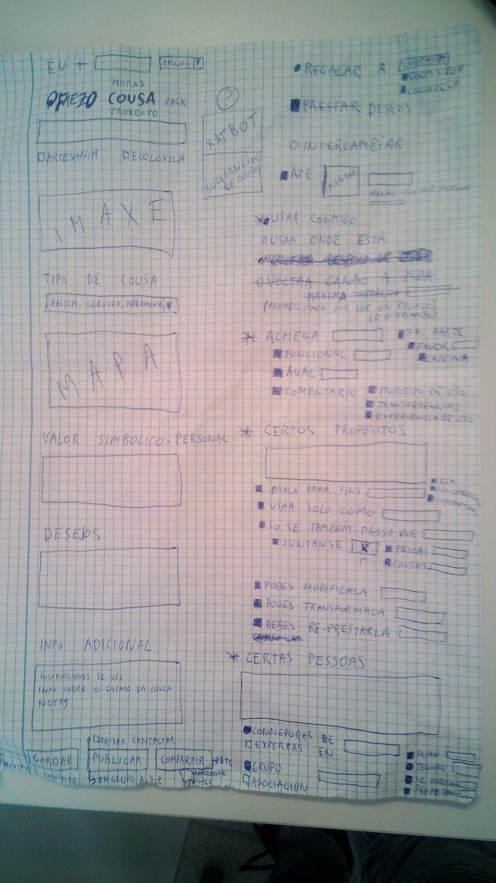

Tambíen, mas ágilmente, podríamos pedir que las ofertantes describan sus claúsulas en su perfil de usuaria:
4. Elije tus claúsulas comunes para todas las cosas.
5. Sin claúsulas, solo exponiendo un método preferido de resolución de disputas para cualquier asunto. Ejemplo:
Decidirá-Lo usará la persona mas compartiva que:
Mas – Menos
Futuro – Actual – Pasado
Experiencia - Uso – Oferta
Con:
Similares – Diferentes
Invitaciones - Cosas - Relaciones - Disputas

DESARROLLO CLAÚSULAS SUGERIDAS
«Una persona, una claúsula o su licencia»
«Dependiendo de quién sea, le pondría unas condiciones de préstamo u otras»
«Las relaciones nos sirven para crecer, las cosas nos sirven para que las relaciones crezcan»

La relación recomienda una oferta, licencia, o claúsula porqué el sistema analizaría:
1. La relación (potencial confianza del prestatario con el solicitante)
2. La situación actual del ofertante (necesidad de «no tener que» intercambiar)
Así, las claúsulas se las encontraría primero la solicitante, no se las pondría el anunciante. La solicitante le propondría esas claúsulas recomendadas (u otras que ella quisiera modificar), con las que tendría mas opciones de uso, y con las que ambas podrían mejorar su relación.

ROLIFICACIÓN DE LAS CLAÚSULAS
PERSON. | ALMA: | Cram | Mari Puri | Juanito | Uxia | Encarna
CUERPO: | ACTITUD : ASPECTO: | Autoridad | Conserva | Pragmática | Interesada | Libertaria
Mari Puri | Destinada | cercanas | afines | conocidas | avaladas | cualquiera
Juanito | Propósitos | comunes | aproados | benéficos | de mejora | cualquier
Uxia | Aportar | contribución | préstame | presta | représtala | comentario
Encarna | Tiempo / Espacio | úsala conmigo | usala donde está | devuélvela después de usar | devuélvela cuando pida | guárdala tu

A las categorias de claúsulas Actitud/Aspectos, le hemos añadido la analogía con las categorias de nuestra comunidad imaginada arquetípica base. Es decir, los Aspectos son las del Cuerpo de nuestros Personajes: Mari Puri, Juanito, Uxia y Encarna. Y las de Actitud son dichos Cuerpos encarnándose en el alma de otro.
«El como nos portamos con las cosas dice cosas del como somos y viceversa»
«Eres bastante Mari Puri y tiendes a Uxíaizarte... Mira cuan Encarna eres»
«Tiendes a compartir con alma de Mari Puri en cuerpo de Juanito»
Ver mas: Tests subliminales

LA UNIVERSALIZACIÓN DE LAS CLAÚSULAS RECOMENDADAS POR DEFECTO
Analogizar las categorias de la tabla de claúsulas (Actitud / Aspecto) con sus categorias hermanas mas humanizadas (Almas / Cuerpos) nos revela varias opciones donde cada Cuerpo representa a su mismo Alma. Las opciones conjuntas (una linea diagonal), las podriamos considerar como las claúsulas universales por defecto, desde donde cualquier solicitante y ofertante puedan empezar a tener la conversación mas plena posible sobre el posible uso final de la cosa o no. Las lineas diagonales de claúsulas formarían estas licencias universales:
CASO: Para afines con propósitos benéficos que la represten y la guarden.
De todos modos, otra via útil para una otra recomendación de claúsulas universales o por defecto seria «hacerle caso a las claúsulas que propone Juanito»:
CASO: Para conocidas con propósitos benéficos que también presten y la devuélvan después de usar.

ANALOGÍAS PARA DESARROLLARNOS
Persona. |  | ALMA: | Cram | Mari Puri | Juanito | Uxia | Encarna
 | Rescher | PREFIERO: | Verdad | Precisión | Adecuidado | Verificabilidad | Practicidad
CUERPO: | DESEO: | ACTITUD : ASPECTO: | Autoridad | Conserva | Pragmática | Interesada | Libertaria
Mari Puri | Influencia | Destinada | cercanas | afines | conocidas | avaladas | cualquiera
Juanito | Poder | Propósitos | comunes | aprobados | benéficos | de mejora | cualquier
Uxia | Prestigio | Aportar | contribución | préstame | presta | représtala | comentario
Encarna | Enriqueza | Tiempo / Espacio | úsala conmigo | usala donde está | devuélvela después de usar | devuélvela cuando pida | guárdala

Hemos escogido una ontología de Rescher donde reconocemos una analogía muy clara entre sus categorias y las nuestras. Creemos que analogizando las categorias de su teoria de «identificar cual es Deseo concreto de evolución racional inherente en cada Aspecto y la Preferencia de expresión concreta del mismo» complementamos la Personalidad de nuestros Personajes.
Al igual que con la ontología de Rescher, podemos agregarle mas rasgos de personalidad a nuestros Personajes venidos de otras teorias con categorias de 2, 3, 4 y 5 elementos, así probaremos si están acertadas nuestras categorias,‭ ‬si fuera fácil (lógico...) de trazar analogias de todas las otras categorias con ellas.‭ ‬Al buscar analogías de nuestras categorías con otras categorías de otras autoras,‭ ‬estamos valorando cuanto de relacionados están los conceptos de sus listas de‭ ‬3,‭ ‬4‭ ‬y‭ ‬5‭ ‬categorías con nuestras listas de‭ ‬3,‭ ‬4‭ ‬y‭ ‬5‭ ‬categorias.
‭‬Por ejemplo, como hemos hecho en la tabla de arriba:
-Tenemos‭ ‬5‭ ‬bots que tienen un adjetivo que define su‭ ‬personalidad.‭
-Comparamos las‭ ‬5‭ ‬Actitudes de nuestros Bots con las‭ ‬5‭ ‬categorias de otra teoria.‭
-Si nos parece que hay una relacion obvia,‭ ‬le añadimos las categorias de otras autoras como rasgos de personalidad a nuestros Bots‭ (‬u otro quinteto nuestro‭)‬.‭
Ver mas:
https://en.wikipedia.org/wiki/Two-factor_models_of_personality#Table_of_theories_and_instruments_using_extroversion_and_people-task-orientation

‬Analogizar diadas a nuestras:
‭* ‬Habilidades e Intereses‭ (‬Animal Coloreado‭) ‬del Perfil
‭* ‬Ofertas y Demandas de Cosas.‭

‬Analogizar triadas a nuestras:‭
* Visiónes‭
* Regalos,‭ ‬Préstamos,‭ ‬Intercambios

‬Analogizar cuartetos a nuestros:
‭* ‬Cuerpos de Bots

‬Analogizar quintetos a nuestras:
‭* ‬Almas de Bots
‭* ‬Personalidades

AUTOMATIZACIÓN DE LA ACEPTACIÓN
Acceso por confianza preestablecida
«En esta red, dicen que los abuelos y las madres comparten todo con los hijos»
Ver mas: Familias

Acceso por aceptación
«Pulsar un botón que te permite usar la cosa sin tener que pedir mas permiso»
Ver mas: Slock.it

Acceso universal
«Se lo damos todo a la usuaria Todo (Ver: Familia compartiva) porqué lo tiene todo. Todo es compartible, por ahora hay pocas horas que hacer en las factorias necesitadas para todos tener de todo, porque pocas veces hay que esperar algo para usar algo»
Ver mas: Proyecto Venus (Zeitgeist)

INFORMACIÓN ADICIONAL
Información formal adicional publica o privada incluida en la licencia que la ofertante expone mas allá de las claúsulas o la licencia base. Para una plataforma, proponemos estos tipos:
Matices: Información mas específica sobre alguna de las claúsulas seleccionadas
Consejos o instrucciones de uso: Necesarias si la cosa es potencialmente «peligrosa» por sus capacidades o estado frágil o deteriorado
Contribución funcional: Pequeña aportación material o inmaterial para poder usar la cosa
«Gasolina 30 Euros (para ir a Madrid)»
«Precio libre para cubrir gastos»
«Cena de traje, yo traje, tu traje, ella traje...»

Stock o Tiempo máximo de uso: Total, por sesión o por persona
«2 lavadoras por semana, gente diferente»
«3 plazas libres para ir a Madrid»
«El que menos la haya usado tiene preferencia»

Historias: Narrativa histórica asociada a la cosa
«Era de mi querido padre»
«Esta pelota la tocó Messi»
«Ya van 50 prestatarias...»

CONDICIONES NO VINCULANTES
«Quién aprecia tanto o mas un deseo que una claúsula.. vive mas abundante»

DESEOS
«Si le arreglas algun fallo, genial»
«Quiero haya paz en el mundo»
«Que ayude a reir»

DESARROLLO DE DESEOS
1. Lanzaderas-Sugerencias para publicar deseos
2. Lanzaderas-Sugerencias para cumplir deseos
3. Deseos principales con deseos sindicados en el perfil
4. Considerar las historias como deseos
5. Adjuntar «Deseos principales», «Almas» o «Hábitos»

Regalo
En esta primera versión ofrecemos la posibilidad de aparte de añadir deseos a lo regalado y añadir claúsulas para finalmente regalarlo.

Dar al común / Común redirige rápido
Como desarrollo planeado, deberiamos cubrir la necesidad mas básica que tiene alguien para regalar algo. Al publicar cualquier persona un regalo, podría elegir como una opción: donarlo a la comunidad.
La comunidad podría preguntar a sus usuarias: Que cosas que te regalaran aceptarías para luego prestarlas tu?. Y demostraría eficiencia si la responsabilidad de propietario de ese regalo ya recayera directamente sobre alguna persona idónea.
¿Y si cuando yo reciba la responsabilidad de ser propietaria de un regalo quiero devolverla al común?
Pues quedarías descartado de responsabilidad, te daría puntos de reputación, y la cosa retornaría a buscar otra adoptadora, ad infinitum...
Los excendentes de cosas donadas serían cosas candidatas a ser vendidas para gastos básicos del proyecto y también para poder llegar a suministrar rentas básicas a voluntarias (ver mas: Rentas).
Ver mas: liberada.net

Intercambio
El intercambio que ofrecemos en la primera versión es muy simple, aunque algo innovador también, ya que permitimos que las usuarias añadan condiciones para intercambiar mas allá del precio intercambiar esa cosa.
«Venta Comercio Justo con Responsabilidad social corporativa»
«Te doy un dinerito si te portas bien...»
«Intercambio solo con músicos»

Venta en horas, MS, faircoin y bitcoin
Para siguientes versiones queremos implementar los cambios con diferentes subastas y monedas no convencionales: monedas sociales, faircoin y bitcoin dirigibles.

Venta dirigida
Decimos que aceptariamos la venta en euros también, però esta via por ser la peor (la que menos queremos que las usuarias interactuen con), le podriamos poner un matiz especial, el de la venta dirigida, que al aceptarlo nos lleva a un terreno bastante innovador e inexplorado por otras plataformas.
La venta dirigida seria un condicionamiento a tener que invertir un minimo de un 20% de la venta en euros (o en cualquier otra moneda...) en proyectos que generen o prometan generar préstamos o regalos.
Dentro de lo que se podría entender como proyectos donde dirigir inversiones ( impuestos por las ventas), algunos casos podrian ser:
«Para básicos, y págamelo tu»
«El 20% va para mis básicos, te muestro ticket si quieres, porque encima tengo comprometido desarrollar la semana que viene un cuadro para la escuela»
«Para el proyecto que tu elijas de entre estas tareas mias, si no me sugieres nada mejor»

Ver mas:
Dinero compartivo
http://wow.wiki.yt/en/Hoot
http://wow.wiki.yt/en/FairJobs
http://wow.wiki.yt/en/Flove_market
http://wow.wiki.yt/en/Participative_inversionism/Form
http://wow.wiki.yt/en/Ecoeco_form1
http://wow.wiki.yt/en/From_barter_to_shareful
http://wow.wiki.yt/en/Currency_is_over,_game_on

Flove challenge

This is a open-to-discuss document explaining a proof-of-concept functionality. It is a challenge with a very far scope that should serve for specifying development edges of the flove.org project.

1-One person creates a profile (Uport in Decentraland at be.flove.org) and a group (Aragon-ESCA, trustful.flove.org) with its own bylaws that automate processes of a common pool where resources are shared and redistributed accordingly between members and related groups, and invites 7 people.

2-All accept but rename the group and their status: From Standard Brothers to Custom Cousins+.

3-They see very cheap, recicled and ecological materials that are getting increasingly sponsored by the network automatisms, and decide to do a sculpture 90% ecological (eco.flove.org) with those.

4-They open an artist project to replicate Keops sculpture at an open crowdcrafting platform (craft.flove.org) where most of them agree to choose to share it as freed (license.flove.org).

5-During the craft there was only one outsider contribution, but a key one that was given at the prototyping phase. So the artists would have to forward a % of benefits (if any) to the contributor.

6-Once they have finished the sculpture, the artists add an identifier (DOI-URL-QR-Hash-etc) to it, a built-in chatbot (OpenCog) with a data dump from their community of artists (General data from 8 people), slightly tunning that with some surrealist, mischevous personality types premium addons. They also decided to implement a minimal scanner that will help the sculpture to gather feedback from viewers through face recognition mechanism (DESTIN-CogBot-Hanson robotics).

7-The communitty of artists are asking for donations to their work in whichever different currencies (Donation will be routed with SingularityNET and acknowledged there or in Aragon -ESCA-Steem)

8-The sculpture accepts any donation without needing of membership of any kind, but it also suggest you to register in the network (be.flove.org, free.flove.org) for getting the advantatge of your donation getting acknowledged under your own profile and for facilitating traceability of your donations in case you want to get a meritocratic reputation within the network or for outer purposes.

9-In the network, you will be able to create a profile and find tools for your knowing more about your own personal trascendence (i.e. integrated Trascendent Tech Apps from IONS innovation lab at Decentraland), make groups, crafts, share things, do shopping and engage in other social actions.

10-When you create information there, you can give make it completely private, public or ofuscate it or not and give it to be analized by the network bots (AGI), for giving you better recomendations.

11-Artists can add a maximum fee of 50% to donations given to the sculpture to be direcdted to their own private benefits. The other 50% can be directed by the donor to the artists project’s maintenance or development, or to friendly projects of them, Universal restoration (gives Reputational Points to artists) (i.e. Blue economy+), or other more original restorations related to the context of the work itself (x2 points) (i.e. Action that restores the British «theft» to Egipt).

12-The (ro)bot will recommend the donation to go (be automatically routed by it) to the part that most matches donor wants&wishes and artists wants&wishes, considering first to invest it in artists projects public tasks that could be performed by the donor himself, or otherwise will refer to some artists’projects, to its own development or to some universal or original restoration projects.

13-The artists have also decided to donate a 10% fee to enrich Artistic groups SingularityNET AGI, because they believe that specially Art is what could develop Artificial General Intelligence more.

